**صمد بهرنگی، جوان متفکری که با امواج ارس به دریا پیوست!**

**بهرام رحمانی**

[**bahram.rehmani@gmail.com**](mailto:bahram.rehmani@gmail.com)

**صمد بهرنگی داستان‌نویس کودک، معلم، منتقد، مترجم و پژوهش‌گر فولکلور آذربایجانی بود. صمد را به‌نوعی هانس کریستین آندرسون ایران می‌نامند.**

**هانس کریستیان آندرسن یکی از مشهورترین نویسندگان دانمارکی است که به خلق نوستالژی‌های کودکانه شهرت دارد. از مهم‌ترین آثار او می‌توان به پری دریایی کوچولو، بند انگشتی، جوجه اردک زشت، زندگی من، ملکه برفی، دخترک کبریت فروش و لباس جدید امپراطور اشاره کرد.**

**بهرنگی در کنار انبوهی آثارش آن‌هم در عمری کم‌تر از سه دهه، به آفرینش ماهی سیاه کوچولو دست زد که خود، شاهکاری در ادبیات معاصر است و علاوه‌ بر ترجمه آن به‌زبان‌های گوناگون، در سال ۱۹۶۹ جایزه بی‌ینال براتیسلاوای چکسلواکی را از آن خود کرد.**

**بهرنگی نخستین نویسنده‌ای است که در دهه۳۰ با نوشتن کتاب «کندوکاو در مسائل تربیتی در ایران» حساسیت‌های خود را درباره سیستم آموزشی و ساختار تعلیمی برجسته می‌کند. بهرنگی در این کتاب تئوریک ادبیات کودک را چونان ابزاری می‌بیند که می‌توان با کمک آن فرآیند آموزش‌وتعلیم را دگرگون کرد. به‌عبارت ‌دیگر کودک آرمانی بهرنگی، با کمک ادبیات کودک با مفاهیمی آشنا می‌شود که به او کمک می‌کند تا شخصیتش متفاوت شود. البته این نگاه تعلیمی فقط به آموزش واژه‌ها و مفاهیم بسنده نمی‌کند؛ بلکه تلاش می‌کند تا الگوهایی آرمانی را برای مخاطبان خود تعریف کند. به‌نظر می‌رسد نگاه صمد بهرنگی تداوم همان جریانی است که بعد از انقلاب مشروطه از سیستم آموزشی سنتی فاصله گرفت و الگوهای روزآمد را پیگیری کرد. در این تلاش‌ها یکی از اهداف اصلی‌، حل معضل آن دسته از کودکان دوزبانه‌ است که زبان فارسی، زبان دوم‌شان محسوب می‌شود، به‌ویژه کودکان آذری‌زبان که بهرنگی سال‌ها برای آموزش آن‌ها وقت گذاشت.**

**صمد بهرنگی و تعریفش از خود:**

**«قارچ زاده نشدم بی پدر و مادر، اما مثل قارچ نمو کردم؛ ولی نه مثل قارچ، زود از پا درآمدم. هر جا نمی‌بود، به خود کشیدم، کسی نشد مرا آبیاری کند. من نمو کردم…، مثل درخت سنجد کج‌ومعوج و قانع به آب کم و شدم معلم روستاهای آذربایجان.»**

**«از دانش‌سرا که درآمدم و به روستا رفتم یک‌باره دریافتم که تمام تعلیمات مربیان دانش‌سرا کشک بوده است و همه‌اش را به باد فراموشی سپردم و فهمیدم که باید خودم برای خودم فوت‌وفن معلمی را پیدا کنم و چنین نیز کردم.»**

**صمد بهرنگی در زمره‌ آن بخش از نویسندگان ایرانی است که افکار سوسیالیستی آزادی‌خواهانه و برابری‌طلبانه داشت. بنابراین به جرات می توان گفت که صمد هر دو وجه هنری - سیاسی ر ابا هم داشت. چرا که سیاست و انقلاب نیز یک نوع هنر است: هنر سازمان‌‌دهی انقلابی و تغییر نظم موجود!**

**صمد بهرنگی بیست‌ونه ‌سالگی در روخانه ارس غرق شد.**

**[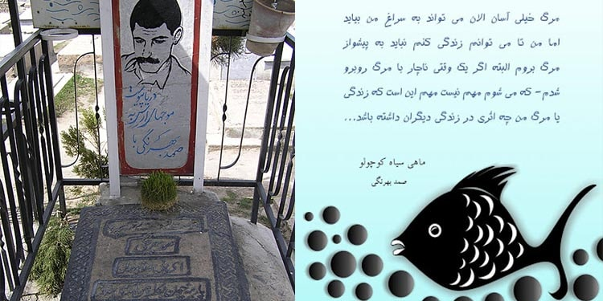](https://www.iran-pedia.org/wiki/%D8%A8%D9%87%D8%B1%D9%88%D8%B2_%D8%AF%D9%87%D9%82%D8%A7%D9%86%DB%8C)**

**صمد بهرنگی در روز ۲ تیر ۱۳۱۸ در محله قدیمی چرنداب تبریز کوچه «اسکویی لر» چشم به جهان گشود و پس از تولد در کوچه جمال‌آباد همان محله، کودکی سختی را همراه با تنگ‌دستی با خواهران و برادرانش سپری کرد.**

**پدر صمد که عزت نام داشت، کارگر زهتابی بود و برای تامین نیازها و معیشت خانواده به کارهای مختلفی دست زد از جمله فروش آب با مشک و بالاخره برای غلبه بر این تنگ‌دستی به‌همراه تعدادی از بیکاران عازم قفقاز و باکو شد که دیگر خبری از وی نیامد.**

**صمد در مهرماه ۱۳۳۴، به دانشسرای مقدماتی تبریز وارد شد و با سختی تمام تحصیلات مقدماتی خود در دانشسرا را در خرداد سال ۱۳۳۶ به پایان رساند.**

**وی در مهر ماه همان سال، یعنی از هجده سالگی به معلمی در روستاهای گوگان، ماماغان، آخیرجان، قندجهان، و شهرستان آذرشهر در آذربایجان شرقی پرداخت.**

**صمد در سال ۱۳۳۷، همراه با شغل معلمی برای ادامه تحصیل در دانشکده ادبیات فارسی و زبان‌های خارجی دانشگاه تبریز پذیرفته شد. و در سال ۱۳۳۶ با مدرک لیسانس ادبیات انگلیسی از دانشکده ادبیات فارسی و زبان‌های خارجی تبریز فارغ‌التحصیل شد.**

**صمد بهرنگی در دوران معلمی دوستی نزدیکی با همکلاسی خود بهروز دهقانی برادر اشرف و روح‌انگیز دهقانی و کاظم سعادتی که هر دو فارغ‌التحصیل دانشسرای مقدماتی تبریز و از اعضای تشکیلات چریک‌های فدایی خلق تبریز بودند، رابطه برقرار کرد.**

**هم‌چنین صمد بهرنگی در محافل روشنفکری تبریز و تهران با دکتر غلامحسین ساعدی و منوچهر هزارخانی و جلال آل‌احمد ارتباط داشت.**

**صمد مدت کوتاهی ساکن تهران شد و روی کتاب الفبای کار کرد. اما در این دوره کوتاه، شاگردان و دوستانش در تبریز را فراموش نکرد و درنامه‌ای برای آنان چنین نوشت:**

**«بچه‌ها خیال نکنید که خیابان و کاخ‌های سر به آسمان کشیده تهران مرا از خود بی‌خود و شما‌ را فراموش کرده‌ام. شما کار کنید، کتاب بخوانید و کتاب‌خانه مدرسه را غنی‌تر کنید، من در اولین فرصت پیش شما می‌آیم، بچه‌ها، دلم می‌خواهد شما را ببینم، باز برف را تماشا کنم و زیر ریزش آن راه بروم.»**

**صمد بهرنگی، نخستین چهره ادبی است که‌ دو شعر شاملو به‌نام‌های «پریا» و «دختران ننه‌دریا» را الگویی بسیار جدی برای شعر کودک می‌داند و به دفاع از شاخه محاوره‌‌ای شعر کودکان برمی‌خیزد. او را نخستین نظریه‌پرداز شعر کودک می‌دانند که بین سادگی شعر و پشت‌سرهم‌چیدن‌ کلمات بچه‌گانه مرز قائل می‌شد. بهرنگی از دسته نویسندگانی است که بنا به دوران سیاسی زمانه خود در ادبیات داستانی، از همه‌سو با ستم روبه‌رو شد؛ گاه از چپ به‌نام هم‌دلی و هم‌فکری، داستان ماندگارشماهی سیاه کوچولو را تاحد مانیفست جنبش چریکی، پایین آوردند و جنبه کودکانه و ادبی آن را یک‌سره نادیده گرفتند و گاه دگراندیشان، او را به‌دلیل اندیشه سوسیالیستی و تلاش‌هایش، کافر و مرتد خواندند. اما گویی صمد چون بیدی نبود که از بادی بهراسد با گردآوری فرهنگ عامه خلق‌‌ها و قصه‌های مردم آذربایجان، گامی محکم در معرفی ادبیات شفاهی ایران برداشت. وی افسانه‌های عامیانه را بن‌مایه قصه‌های کودکانه کرد و از ادبیات کودکان پلی ساخت بین دنیای رنگین بی‌خبری، رویا و خیال‌های شیرین کودکی با جهان تاریک و آگاه، غرقه در واقعیت‌های تلخ و دردآور و سرسخت بزرگ‌سالی.**

**سال ۱۳۴۱ رییس دبیرستانی که بهرنگی آموزگارش بود گزارشی تنظیم کرد که به‌موجب آن صمد را به‌ جرم بیان سخن‌های ناخوشایند در دفتر دبيرستان و بين دبيران، از دبیرستان به دبستان منتقل کردند. یک سال بعد و در پی افزایش فعالیت‌های فرهنگی، با پاپوش رییس وقت اداره فرهنگ آذربایجان، کار صمد به دادگاه کشید که البته پس از تبرئه، حکم آزادی گرفت.**

**رییس اداره فرهنگ آذرشهر در سال ۱۳۴۲ برای صمد بهرنگی پاپوش می‌دوزد و در نهایت پرونده‌ای می‌سازد به این جرم: «صمد در دبیرستان گفته خدایی وجود ندارد. صمد از بابت پرونده‌ای که برایش ساختند و جریمه‌ای که از حقوقش کسر کردند گلایه‌ای نکرد؛ اما در متن نامه‌هایش از تهمت ناروایی که به او زدند، سخت شکوه کرده است. او آدم توداری بود و از درونیاتش کم‌تر می‌گفت. در اندک نامه‌ای از رازونیاز شبانه با خدا و اشک‌هایش نوشته است، آن‌هم صرفا برای دل‌داری دوستانی که از تنهایی و گرفتاری، می‌نالیدند.»**

**صمد طی نامه‌ای در ۱ مهر ماه ۱۳۴۱ از حسن‌ظن رییس وقت اداره فرهنگ تشکر کرد و خواست که جای دبیرستان به دبستان منتقل شود. او می‌نویسد فقط در کلاس اول می‌تواند با شور و رغبت درس دهد و مفید باشد.**

**صمد در نامه‌ای می‌نویسد که چگونه با ريیس فرهنگ دست ‌به‌یقه شده و جنجال راه انداخته است. بعد از این درگیری وزارت فرهنگ یک‌سوم حقوقش را کسر می‌کند. صمد می‌نویسد: «اگرچه ظاهراً من شکست خوردم و ثلث حقوقی از طرف وزارت فرهنگ جریمه شدم... (مسلم است) کسی که حرف حق می‌زند تو دهنش گلابیه نمی‌گذارند.»**

**بازسازی صحنه مرگ صمد**

**سال‌های میانی دهه چهل مصادف بود با دستگیری و اعدام تعدادی از نزدیکان صمد به‌دست حکومت شاه و شرکت او در اعتصابات دانشجویی.**

**صمد بهرنگی در شیوه آموزشی و مضمون قصه‌های خود تلاش می‌کرد روح  اعتراض به حاکمیت را در دانش‌آموزانش پرورش دهد. پای پياده در روستاها راه می‌افتاد و اگر کسی کتاب‌خانه‌ای تاسيس کرده بود او را تشويق می‌کرد و به مجموعه کتاب‌هايش، کتاب‌هایی می‌افزود. بچه‌ها را به‌ويژه تشويق به مطالعه می‌کرد و هرچه از جذابيت و روش‌های دوست داشتنی برای اين گروه سنی می‌دانست در کار می‌کرد تا بچه با کتاب به عنوان يک همراه هميشگی در تمام طول زندگی عادت کنند. می‌گفت که کتاب بخوانند و سپس آن را در جملاتی ساده برای ديگران خلاصه‌نويسی کنند. در اين دوران بود که ساواک به برخي از فعاليت‌های بهرنگي حساس شد. تهديدها آغاز شد و چندين بار در طول دوران زندگي خود مورد توبيخ و جريمه و حتی تبعيد قرار گرفت. اما صمد به اين گونه تهددیدها اهمیتی نمی‌‌داد و در تلاس و روحيه‌اش خللی ايجاد نمی‌کرد.**

**«مرا از آذر شهر به گاوگان فرستادند، ۲۴۰ تومن از حقوقم کسر کردند که چرا در امور مسخره اداری دخالت کرده بودم.**

**به‌محض این‌که به گاوگان رسیدم شروع به کار کردم. مثل یک گاو پر کار درس دادم. بعضی‌ها تعجب می‌کردند که چرا با این همه ظلمی که بهت رسیده،**

**باز هم جان‌فشانی می‌کنی، این آدم‌ها فقط نوک بینی‌شان را می‌دیدند، نه یک قدم آن دورتر را. خودم را به گاوگان عادت دادم و بی‌اعتنا کار کردم ...**

**سعی کن بی‌اعتنا باشی. اما نه این‌که کار نکنی و بیکاره باشی. ها! غرض رفتن است نه رسیدن. زندگی کلاف سردرگمی است. به هیچ جا راه نمی‌برد. اما نباید ایستاد. این که می‌دانیم نخواهیم رسید: نباید ایستاد . وقتی هم که مردیم، مردیم به درک!»**

**بهرنگی تا پایان عمر کوتاهش دغدغه بهبود اوضاع معیشتی و تحصیلیِ کودکانی را داشت که در وضعیتی مشابه او رشد می‌کردند. در نامه‌ای به شاگردان قدیمی خود، می‌نویسد:**

**«اگر شما پس از ممقان و پس از دبیرستان، از جنب‌وجوش بیفتید و فقط به خوردن و خوابیدن و وقت‌گذرانیدن اکتفا کنید من حس خواهم کرد که عمرم را در ممقان بیهوده صرف کرده‌ام و این فکر مرا سخت ناامید می‌کند و سخت غمگینم می‌کند.»**

**صمد بهرنگی نوشتن را با طنزنویسی در نشریات شروع کرد. ۱۳۳۹، داستان «عادت» را نوشت که نخستین اثر منتشرشده او بود. این حضور با نوشتن «تلخون» و «بی‌نام» و چندین داستان‌ دیگر ادامه یافت. از زبان انگلیسی و ترکیِ استانبولی به فارسی و از فارسی به ترکیِ آذربایجانی، ترجمه‌هایی به‌جا گذاشته است؛ نظیر ترجمه اشعار مهدی اخوان ثالث، فروغ فرخزاد  و نیما یوشیج.**

**جمع‌آوری فولکلور آذربایجان و مسا‌ئل تربیتی موضوع کارهای پژوهشی کارنامه صمد است. بهرنگی در کتاب «کندوکاو در مسایل تربیتی ایران» کلمات عربیِ به‌عاریه گرفته‌شده را بخش بزرگی از اشتراک زبان‌های رایج ایرانی نظیر ترکیِ آذری با فارسی دانست و به‌همین‌دلیل، علاوه ‌بر آن‌که با حذف این لغات به بهانه‌هایی چون باستان‌گرایی مخالف بود، تاکید زیادی کرد که این واژه‌ها حین آموزش زبان فارسی به کودکان آذربایجانی، جایگاه خود را حفظ کند.**

**بهرنگی از بابت نشر اول ماهی سیاه کوچولو ابراز پشیمانی کرده بود. در نامه‌ای به دو تن از شاگردانش نوشته بود:**

**«من کار غلطی کرده‌ام که قصه‌ام را به این ناشر داده‌ام. درست است که تقریبا ۱۲۰۰ تا۱۳۰۰ تومان به من خواهند داد؛ اما حتم می‌دانم برخلاف قصه‌های دیگرم به دست بچه‌هایی که هم شما می‌شناسید و هم من می‌شناسم که با چه مشقتی زندگی می‌کنند، نخواهد رسید.»**

**وی بابت چاپ كتاب «پاره‌پاره» در سال ۱۳۴۳ تحت تعقیب قرار گرفت و با صدور كیفرخواست از سوی دادستانی عادی ۱۰۵ ارتش ‌یكم تبریز، به‌مدت ۶ ماه از خدمت تعلیق شد. صمد می‌نویسد: «مرا از آذرشهر به گاوگان فرستادند و ۲۴۰ تومن از حقوقم کسر کردند که چرا در امور مسخره اداری دخالت کرده بودم.... »**

**«الفبای آذری» را بهرنگی در سال ۱۳۴۲ برای مدارس آذربایجان نوشت. این کتاب پیشنهاد حلال آل‌احمد برای چاپ به «كمیته‎‎‎ٔ پیكار جهانی با بی‌سوادی» فرستاده شد؛ اما صمد با تغییراتی كه قرار بود آن كمیته در كتاب ایجاد كند قاطعانه مخالفت كرد. بهرنگی پیشنهاد پول کلان آن کمیته را پس زد و كتاب را پس گرفت و خشم و كینه‎‎ٔ عوامل ذی‎نفع در چاپ كتاب برانگیخته شد.**

**صمد عاشق نشد و عشقی نورزید جز به شاگردانش و به نوشتن! وی در نامه‌ای که به دوستش «یوسف» نوشته، ازدواج را کار احمقانه‌ای دانسته است. حداکثر مدتی که صمد برای زن و تفریح وقت گذاشت دو ساعت گشت‌زنی با دوچرخه در محله ارامنه بود به امید یافتن هم‌دمی، که از این بابت هم سخت احساس شرم کرده است.**

**شاگردان صمد چنان به او وابسته بودند که بعد از تمام‌شدن ساعت مدرسه هم عادت‌های او به‌ویژه خواندن کتاب را ترک نمی‌کردند. یکی از آن‌ها برای صمد می‌نویسد:**

**«من به عادات شما عاشق شدم. آوازهایی که در نمایش به من فرموده بودید هر روز می‌خوانم؛ گل مامان اُزلوم، سن و گل‌سینه بولبولوم‌سن.»**

**و یکی دیگر از شاگردانش می‌نویسد: «این دفعه عروسی می‌کنید؛ چون خیلی ثروتمند شدید.»**

**صمد بهرنگی با همه علاقه‌ای که به تبریز و مردم آذربایجان می‌ورزید، معتقد بود: «آدم هر جا مفیدتر باشد باید آن‌جا برود.» صمد به شاگردانش آموخت، هیچ کجا به‌خودی‌خود، بد یا خوب نیست و این آدم‌ها و اعمال‌شان است که جایی را خوشنام یا بدنام، یا اجتماعی را خوب یا بد می‌کنند و با همین نگرش تا زمانی که می‌توانست در تهران زندگی کرد تا بتواند به‌قول خودش: «آدم مفیدتری» برای وطنش باشد.**

**صمد با اطرافیانش دوست بود. هرچه می‌نوشت از دل آن‌ها دوستی فوران می‌کرد:**

**«قصه من از کوچه و بازار دهات و مردمان و بزرگان و کوچک‌تران سرزمین‌مای زاده شده است.»**

**به‌گفته خودش، شخصیت «یاشار» در داستان «اولدوز و کلاغ‌ها» را از میان شاگردانش در روستای آخیرجان و همین‌طور زن‌بابا، بابا و اولدوز را از میان آدم‌هایی که مدت‌ها با آن‌ها در تماس بود، پیدا کرد. صمد با آدم‌های اطرافش و با شخصیت‌های قصه‌‌هایش دوست بود و در میان آن‌ها زندگی می‌کرد.**

**داستان‌های صمد، قصه درد و رنج مردم اطرافش بود و در خلوت خود بر این رنج‌ها می‌گریست؛ اما از شکوه و ناله بی‌زار بود. صمد اهل دشمنی با آدم‌ها نبود. داستان‌نویس کودکان، مهربان‌تر از آن بود که از کسی کینه‌ای به‌دل بگیرد. با همه این احوال، یک بار به برادرش گلایه یکی از دوستانش را کرد که گاهی از دوستش متنفر می‌شود؛ چون تمام روز ناله و ضجه‌موره می‌کند و شب تا صبح گریه و زاری راه می‌اندازد و خواب ندارد. صمد می‌گوید:**

**«کم‌ترین لحظه‌ای نیست که من فارغ از اندوه باشم؛ اما همیشه این را با بردباری تحمل می‌کنم و خیلی به‌ندرت زار می‌زنم و گلایه می‌کنم. آن‌قدر قدرت دارم که اندوهم را تحمل کنم و زار نزنم.»**

**به شاگردانش می‌گفت، او را «جناب» و «آقا» خطاب نکنند. با شاگردانش دوست بود و بعد از پایان مدرسه این دوستی ادامه یافت و به آن افتخار می‌کرد. صمد بی‌نیاز از لقب و افتخاری بود و به دوستی با شاگردانش دلخوش. صمد قبل از چاپ هر داستان‌از شاگردانش می‌خواست آن را بخوانند تا مطمئن شود داستان سطحی نیست و چاپ آن مفید است.**

**صمد بعد از پشت‌سرگذاشتن دوران سخت کودکی در خانه پدری و به‌قول دوستانش پولدارشدن، بازهم ساده زیست. او از حقوق معلمی و درآمد چاپ داستان‌هایش راضی بود؛ اما هر وقت صحبتی از پول کرده، از خرید کتاب و رونق‌بخشیدن به کتاب‌خانه‌های کوچک بوده است. دارایی بهرنگی شاگردان و دوستان خوب و نوشته‌هایش بود و جز این حرف‌ها چیزی در نامه‌ها و زندگی صمد یافت نمی‌شود.**

**هرگز از وقت‌گذراندن در برخی اماکن عمومی و پررفت‌وآمد و دیدن آدم‌های مختلف روی‌گردان نبود. در تبریز کافه‌ای بود معروف به «قهوه‌خانه خران»‌(به‌ترکی آذربایجانی: اِشَّک‌لَر قهوه‌سی)، در سرای ایکی قاپی‌لی در راسته بازار تبریز. طنزگویان و بذله‌گویان تبریز در آن جمع می‌شدند و انواع طنز، جوک، بذله و شوخی‌ها با موضوعات اجتماعی، فرهنگی، سیاسی و فلسفی در میان مشتریان قهوه‌خانه مطرح ردوبدل می‌شد. بعدها که نشریه ظنز توفیق سوژه «حزب خران» را درست کرد، این قهوه‌خانه هم به‌نام «اشک‌لر قهوه‌سی» مشهور شد.**

**علاوه ‌بر صمد، نویسندگانی چون منوچهر هزارخانی، جلال آل‌احمد، عمران صلاحی و غلامحسین ساعدی گاهی به این قهوه‌خانه آمده با طنزگویان تبریز، گپ می‌زدند و تبریزی‌های شوخ‌طبع نیز سربه‌سر آن‌ها می‌گذاشتند.**

**[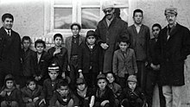](http://wikiadabiat.net/wiki/%D9%BE%D8%B1%D9%88%D9%86%D8%AF%D9%87:Samad_Behrangi_with_his_students_in_Azerbaijan_of_Iran.jpg)**

**صمد و شاگردانش در آخیرجان، آذر۱۳۴۴**

**من‌(بهرام رحمانی) در نوجوانی چند با پدرم که از خوی به تبریز می‌رفتیم پدرم مرا به این قهوه‌خانه می‌برد. در ابتدا سخنان آن‌ها برایم عجیب و ناراحت‌کننده بود. مثلا اولین بار صاحب قهوخانه با وارد شدن پدرم به قهوه‌خانه خطاب به شاگردش فریاد زد: «آهای پسر پالون حاج‌آقا را بگیر و یک بسته یونجه جلوشان بگذار.» منظور پالون پالتو پدرم و یونجه هم چایی بود. اما بعدها دیگر عادت کرده بودم و برایم جالب‌تر هم بود.**

**صمد همواره سرگرم نامه‌نوشتن بود. در این نامه‌ها از هوا و باران و برف نوشته، زیر آسمان هر شهر و دهی که بود. به یکی از شاگردانش نوشته است: «امروز برف خوبی باریده است؛ دوشنبه ۱۰بهمن ... یک ساعتی زیر برف توی خیابان‌های تبریز گشته بودم... .» و در نامه‌ای دیگر به دوستش یوسف که گویا از سیل تبریز پرسیده، می‌نویسد: «... گذشته از خانه‌هایی که ویران شدند و آدم‌هایی که کشته شدند‌(در حدود ۶ نفر) و باغ‌ها و بستان‌ها که گرفتار سیل شدند، اتفاقات جالب دیگری هم افتاد. ...»**

**صمد شبی در خانه دوستی مهمان بود. نامادری بچه سه ‌ساله دوستش، بچه را کتک می‌زند. صمد که دلش پر بوده، می‌نشیند به های‌های گریه سردادن. خودش می‌نویسد:**

**«چه گریستنی! مثل ‌این‌که دلم چرک کرده بود. چرک و خونابه بیرون می‌ریخت. بچه‌ها را دورم جمع کرده بودم و های‌های می‌گریستم، کوچولوها هم با من.»**

**صمد به یاددادن و یادگرفتن سخت معتقد بود؛ اما می‌گفت:**

**«یادگرفتن باید به‌خاطر تاثیر در دیگران و ایجاد تغییر در محیط زندگی و آدم‌های دور و نزدیک باشد. یادگرفتن اگر فقط به‌خاطر یادگرفتن باشد، یک شاهی ارزش ندارد.»**

**صمد در شیوه آموزشی و مضمون قصه‌های خود می‌کوشید روح اعتراض به نظام حاکم را در افکار دانش‌آموزانش رشد دهد. پای پیاده در روستاها راه می‌افتاد و اگر کسی کتاب‌خانه‌ای تاسیس کرده بود، تشویقش می‌کرد و به مجموعه کتاب‌هایش می‌افزود. بچه‌ها را به‌ویژه تشویق به مطالعه می‌کرد و هرچه از جذابیت و روش‌های دوست‌داشتنی برای این گروه سنی می‌دانست در کار می‌گرفت تا بچه با کتاب همراهیِ همیشگی کنند و تمام طول زندگی با آن مأنوس باشند. می‌گفت که کتاب بخوانند و سپس آن را در جملاتی ساده برای دیگران خلاصه‌نویسی کنند.**

**صمد بهرنگی در برابر تبعیض و ظلم و بی‌عدالتی‌هایی که در حقش می‌شد سکوت نمی‌کرد؛ اما هرگز از سخت کارکردن و جنب‌وجوش نیفتاد. بعضی‌ها سرزنش می‌کردند که چرا با آن‌همه ظلمی که به او می‌شود بازهم جان‌فشانی می‌کند، اما صمد به «رفتن» معتقد بود.**

**انتشار کتاب‌های آموزشی با موضوع بررسی مشکلات و موانع تعلیم‌وتربیت کودکان روستایی و نقد نابهنجاری‌ها و شیوه‌های ناهماهنگ رایج در آموزش‌وپرورش وقت و پژوهش در زمینه گنجینه وسیع و متنوع فرهنگ مردمی‌(فولکلور) آذربایجان مانند کتاب «کندوکاو در مسائل تربیتی ایران.»**

**ترجمهٔ قصه‌هایی از ترکیِ استانبولی به فارسی و برگردان گزیده‌ای از سروده‌های شاعران معاصر به ترکیِ آذری.**

**بهرنگی کوشید نونگری و تفکر انتقادی مدرن را در ادبیات کودک ترویج و تثبیت کند. نکته این‌جاست که هنوز کودکان و ادبیات کودک ایران با انبوهی از مشکلاتی که او مطرح کرد، درگیر است.**

**غلامحسین ساعدی در مصاحبه‌ای نوجوانی صمد را چنین توصیف کرده است: «آشنایی من با صمد بهرنگی در سطحی است که من او را از بچگی می‌شناختم. صمد محصل دانش‌سرای مقدماتی بود و من اصلا نمی‌شناختمش، مثل هزاران نفر دیگر. توی کتاب‌فروشی آمد با ترس‌ولرز، من آن‌جا بودم. دیدم بچه‌ٔ جوانی آمد و لباس ژنده‌ای تنش است و «چه باید کرد» چرنیشفسکی را می‌خواهد… کتاب‌فروشی «معرفت» بود. یارو گفت هم‌چین کتابی نیست. من تعجب کردم که این بچه چه جوری می‌خواهد این را. بعد صدایش کردم، ترسید. من یک مقداری از کتاب‌هایم را از قبل از ۲۸ مرداد قایم کرده بودم توی صندوق و توی باغی چال کرده بودیم. گفتم من دارم و با من راه افتاد و آمد.**

**درویشیان و صمد بهرنگی، تاثیری برهم داشتند که پس از مرگ صمد سبب شد درویشیان راه بهرنگی را به‌طریقی ادامه دهد. درویشیان می‌گوید:**

**«من خودم را لایقِ این نمی‌دانم که بگویند جای صمد زندگی می‌کنم. زمانی که خبر فوت صمد را شنیدم در منزل بودم و تا ساعتِ دو نیمه‌شب در راهرو قدم می‌زدم. خوابم نمی‌برد. تنها می‌خواستم ذهنم را آرام کنم و تا زمانی که شروع به نوشتن کردم، این آرامش را نیافتم. «صمد جاودانه شد» را آن زمان نوشتم.»**

**بهرنگی بیش علاوه بر یک نویسنده ادبیات و داستان، نویسنده‌ای سیاسی بود که موضوعات و دیدگاه‌های سیاسی مختلف نظیر جریان روشن‌فکری و کمونیستی بر داستان‌های وی تاثیر بسیار گذاشت؛ به‌طوری‌که گاه می‌توان به‌سختی اظهارنظر کرد بهرنگی نویسنده است یا شخصیتی سیاسی.**

**[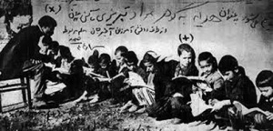](http://wikiadabiat.net/wiki/%D9%BE%D8%B1%D9%88%D9%86%D8%AF%D9%87:Samd&klas_dars.jpg)**

**صمد انسان‌ها را دست داشت و با قصه‌هایش زندگی می‌کرد. سطرهای زیادی از نامه‌های به شاگردانش را عاشقانه و درباره داستان‌ها و چگونگی یافتن شخصیت‌های قصه‌هایش نوشته است. از آن‌ها می‌خواست مفصل از ایرادها و نواقص داستان‌هایش بگویند و بنویسند. از «اولدوز»، «یاشار» و «کلاغ‌ها» زیاد گفته و نگران بود از این‌که هرکدام از شخصیت‌هایش چه‌قدر معانی مدنظر او را در ذهن مخاطب جا انداخته است. هر بار که در نامه‌ای که به دستش رسیده به «اولدوز» یا اسم داستان‌هایش برخورده است ذوق‌زده شده و صادقانه ابراز خوش‌حالی کرده است. از این‌که قصه‌های کودکانه‌اش را بزرگ‌سالان هم دوست داشتند، لذت می‌برد؛ اما «کتاب انشا» را خودش نیز مسخره خوانده و به برادرش سپرده تبلیغش را بکند؛ اما خودش پولش را برای خریدش هدر ندهد: «کار گند و مسخره‌ای است؛ اما به‌جرئت می‌توانم بگویم بعضی قسمت‌هایش حتی قابل ‌استفاده آقای آموزگاران خل و بی‌سواد ماست.»**

**صمد بهرنگی، به‌قول شاگردانش بعد از این‌که آدم پول‌داری شد، دست از ساده‌زیستی برنداشت. او چند صباحی اتاقی اجاره‌ کرد در روستایی نرسیده به آذرشهر به‌مبلغ ماهیانه بیست تومان. مدتی در خانه‌ای در تبریز، چند شبی را در کافه‌‌ای که دریچه‌ای رو به صحرا داشت‌(سر راه آخیرجان) و اگر فرصتی می‌یافت کنار مادرش روزگار گذراند. او از قهوه‌خانه‌‌ای برای برادرش می‌نویسد: «یوسف، تو هیچ قهوه‌خانهٔ سرراه دیده‌ای؟ وسط بیابان، دور از آبادی، تو باشی و قهوه‌خانه‌چی و یک مشت مردم ناشناس که هر ساعت عوض می‌شوند و دیگران می‌آیند و به‌جای آن‌ها می‌نشینند و چایی می‌خوردند. ...»**

**صمد گاهی شب‌ها را در آن قهوه‌خانه می‌گذراند، کنار راننده‌ها، کمک‌راننده‌ها، دهاتی‌ها. روی یک گلیم روی سکوی جلوی اتاق، با یک بخاری هیزمی که هیزمش را به‌قول خودش برادر کوچیکهٔ‌ قهوه‌چی از باغ‌های اطراف کش می‌رفت. صبح هم پیاده می‌رفت تا ده، سر کلاس درس.**

**صمد در نامه‌هایش خواندن این کتاب‌ها و نشریات زیر را به دوستان و شاگردانش سفارش کرده است:**

**کتاب‌ها: نگاهی به تاریخ جهان جواهر نعل‌نهرو، مادام بواری، بیگانه آلبر کامو، خزه، گرسنه کنوت هاسون، قیام در اردوگاه تربلینکا، کتاب تحلیلی دریان هاشم رضی، نگاهی به تاریخ جهان نهرو، ظهور و سقوط رایش سوم ویلیم شایرر*،*سرگذشت مادر*،*جنگ ساوالان*،*ایران را از یاد نبریم*،*طرح مقدماتی جامعه‌شناسی ایرانو...**

**نشریات: کتاب هفته، علم و زندگی، مهد آزادی و...**

**نویسنده‌هایی که در نامه‌هایش به دوستان و شاگردانش معرفی کرده و به‌نظر می‌رسد از آن‌ها تاثیر گرفته است عبارتند از: محمدعلی اسلامی ندوشن‌(شاعر و نویسنده)، ایرج پزشک‌زاد، سوفوکل، ماکسیم گورکی و...**

**در زندگی کوتاه صمد بهرنگی ماجراهای زیادی رخ داد:**

**۱۳۱۸: تولد در محله چرنداب تبریز در دوم تیر**

**۱۳۳۴: ورود به دانش‌سرای مقدماتی پسران تبریز در مهرماه**

**۱۳۳۶: اتمام تحصیلات در خردادماه و آغاز آموزگاری در مهرماه**

**۱۳۳۷: ورود به دوره شبانه دانشکده ادبیات دانشگاه تبریز و تحصیل در رشته زبان ‌و ادبیات انگلیسی در مهرماه**

**۱۳۳۹: چاپ اولین داستانش به نام «عادت»**

**۱۳۴۰: چاپ داستان «تلخون»، دستگیری و اعدام تعدادی از نزدیکان صمد به‌دست حکومت شاه و شرکت وی در اعتصابات دانشجویی**

**۱۳۴۱: دریافت گواهی‌نامه پایان تحصیلات در خردادماه**

**۱۳۴۱: اخراج از دبیرستان به‌جرم بیان سخن‌های ناخوشایند در دفتر دبیرستان و انتقال به دبستان**

**۱۳۴۲: افزایش فعالیت‌های فرهنگی و به دادگاه کشیده‌شدن او با پاپوش رییس اداره فرهنگ، چاپ کتاب الفبای آذری برای مدارس آذربایجان؛ نوشتن داستان «بی‌نام»**

**سال ۱۳۴۳: همراه بود با تحت تعقیب قرار گرفتن صمد بهرنگی به خاطر چاپ کتاب «پاره‌پاره» و صدور کیفرخواست از سوی دادستانی عادی ۱۰۵ ارتش یکم تبریز و سپس صدور حکم تعلیق از خدمت به مدت ٦ ماه.**

**در این سال وی با نام مستعار افشین پرویزی کتاب انشاء ساده را برای کودکان دبستانی نوشت. در آبان همین سال حکم تعلیق وی لغو شد و صمد به سر کلاس بازگشت. سال‌های میانی دهه ۴۰ مصادف بود با دستگیری و اعدام تعدادی از نزدیکان صمد به‌دست حکومت شاه و شرکت او در اعتصابات دانشجویی.**

**صمد بهرنگی در شیوه آموزشی و مضمون قصه‌های خود تلاش می‌کرد روح اعتراض به نظام حاکم را در دانش آموزانش پرورش دهد.**

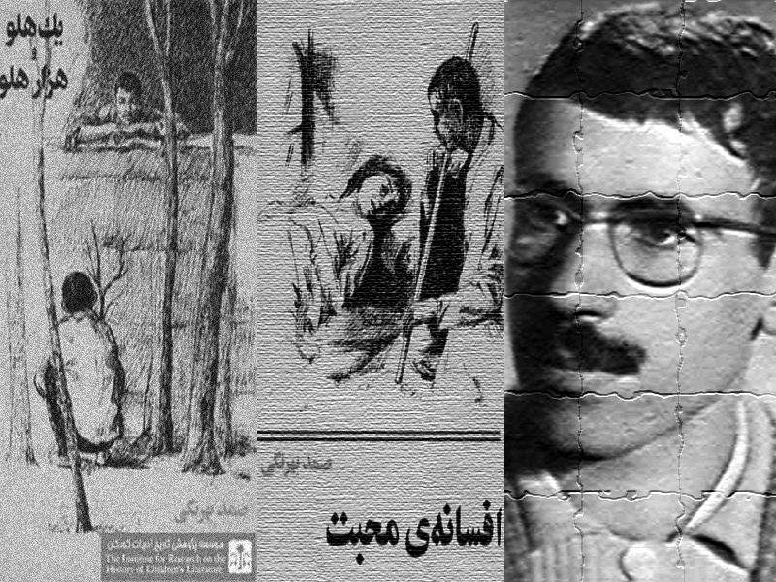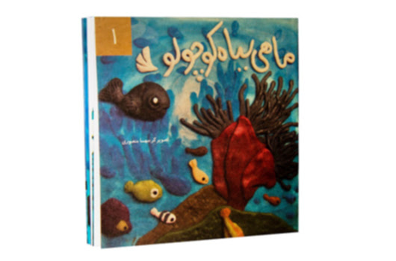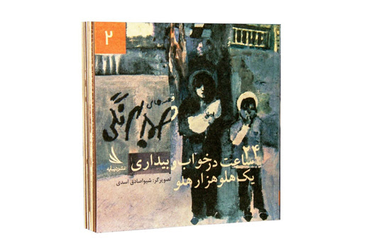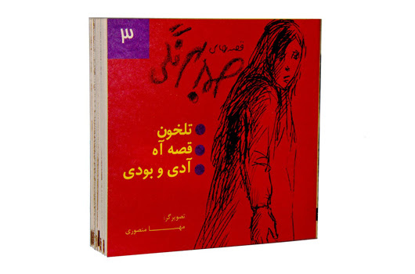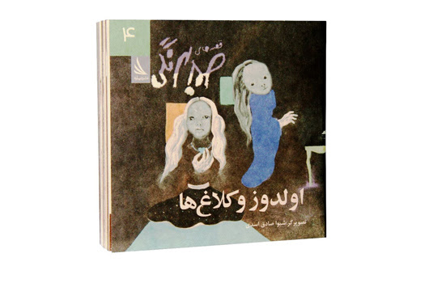

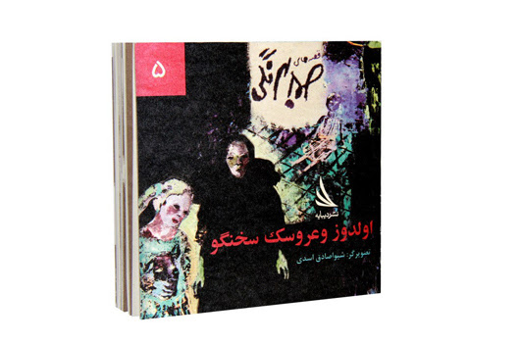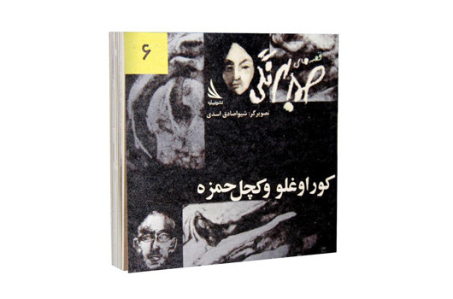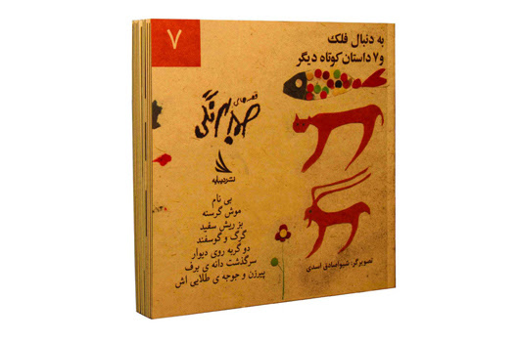

**[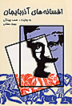](http://wikiadabiat.net/wiki/%D9%BE%D8%B1%D9%88%D9%86%D8%AF%D9%87:%D8%B5%D9%85%D8%AF_%D9%88%D8%A7%D9%81%D8%B3%D8%A7%D9%86%D9%87.jpg)**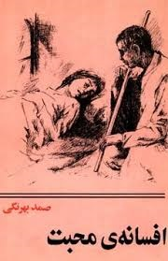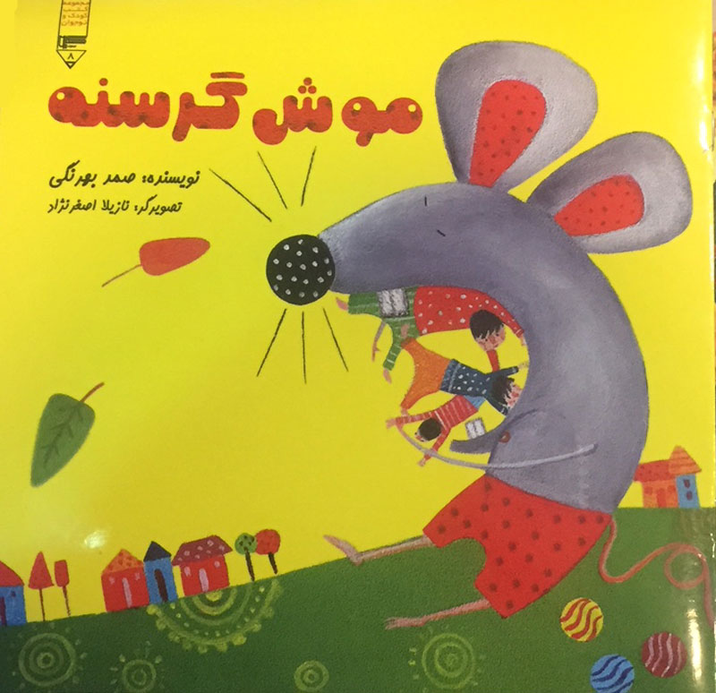

**کارنامه و فهرست آثار صمد**

**بهرنگی در ۱۹ سالگی اولین داستانش با نام «عادت» را نوشت. یک سال بعد داستان تلخون را که برگرفته از داستان‌های آذربایجان بود با نام مستعار «ص. قارانقوش» در کتاب هفته منتشر کرد و این روند با بی‌نام در ۱۳۴۲، و داستان‌های دیگر ادامه یافت.**

**بعدها از بهرنگی مقالاتی در روزنامه «مهد آزادی»، توفیق و ... به چاپ رسید البته با امضاهای متعدد و اسامی مستعار فراوان از جمله داریوش نواب مرغی، چنگیز مرآتی، بابک، افشین پرویزی و باتمیش و ...**

**در سال ۱۳۴۲ کتاب الفبای آذری برای مدارس آذربایجان را نوشت که این کتاب پیشنهاد جلال آل‌احمد برای چاپ به کمیته‎‎‎ پیکار جهانی با بی‌سوادی فرستاده شد.**

**اما صمد بهرنگی با تغییراتی که قرار بود آن کمیته در کتاب ایجاد کند با قاطعیت مخالفت کرد و پیشنهاد پول کلانی را نپذیرفت و کتاب را پس گرفت و باعث برانگیختن خشم و کینه عوامل ذی‎نفع در چاپ کتاب شد.**

**وقتی جدی‌ترین دلیل استفاده از نام مستعار، مسائل امنیتی و سیاسی باشد نام صمد بهرنگی به‌میان می‌آيد. «ص. قارانقوش»، «چنگیز مرآتی»، «افشین پرویزی»، «صاد»، «داریوش نواب مرغی»، «بهرنگ»، «بابک بهرامی»، «ص. آدام» و «آدی باتمیس» همه‌شان صمد بهرنگی‌اند.**

**صمد از دومین داستانش، تلخون كه در كتاب هفته منتشر می‌شد، امضا با نام مستعار را شروع كرد. تلخون با نام «ص. قارانقوش» منتشر شد و اين روند با كتاب‌ها و مقاله‌های ديگرش ادامه یافت. «ص. قارانقوش» در كتاب پاره‌پاره هم جای صمد نشست تا اين‌كه در سال ۱۳۴۳ به‌خاطرش تحت تعقیب قرار گرفت و كتاب انشای ساده‌ای برای كودكان با نام افشین پرویزی نوشت. مجله مهد آزادی مقاله‌ای با نام «سخنی درباره تاریخ» در ارديبهشت ۱۳۴۵ با نام «صاد» و مرز علوم قدیم و دانش نو با نام «چنگیز مرآتی» در شهريور همان سال به‌قلم صمد دارد. حاصل کوشش وی طی عمر کوتاهش که ده سال آن را به تالیف پرداخت، چنین کارنامه‌ای است:**

**قصه برای کودکان**

**«عادت» اولین داستان، در نوزده‌سالگی**

**اولدوز و کلاغ‌ها**

**اولدوز و عروسک سخنگو**

**پسرک لبوفروش**

**قوچ‌علی و دختر پادشاه**

**ماهی سیاه کوچولو**

**کجل کفترباز**

**یک هلو و هزار هلو**

**«تلخون» در بیست‌‌سالگی، برگرفته از داستان‌های بومی آذربایجان، انتشار در *کتاب هفته* با نام مستعار «قارانقوش»**

**چهل‌ و دو ساعت در خواب و بیداری**

**سرگذشت پسرک دهاتی (چاپ‌نشده)**

**کلاغ‌ها،عروسک‌ها و آدم‌ها (چاپ‌نشده)**

**چهل‌ و دو ساعت در خواب و بیداری.**

**قصه‌ها:**

**بی‌نام - ۱۳۴۴**

**اولدوز و کلاغ‌ها - پاییز ۱۳۴۵**

**اولدوز و عروسک سخنگو - پاییز ۱۳۴۶**

**کچل کفتر باز - آذر ۱۳۴۶**

**پسرک لبو فروش - آذر ۱۳۴۶**

**افسانه محبت - زمستان۱۳۴۶**

**ماهی سیاه کوچولو - تهران، مرداد ۱۳۴۷**

**پیرزن و جوجه طلایی‌اش - ۱۳۴۷**

**یک هلو هزار هلو - بهار ۱۳۴۸**

**۲۴ ساعت در خواب و بیداری - بهار ۱۳۴۸**

**کوراوغلو و کچل حمزه - بهار ۱۳۴۸**

**تلخون و چند قصه دیگر - ۱۳۴۲**

**کلاغ‌ها، عروسک‌ها و آدم‌ها**

**آه! ما الاغ‌ها**

**افسانه‌های آذربایجان ترکی**

**کتاب و مقاله‌ها:**

**کند و کاو در مسائل تربیتی ایران - تابستان ۱۳۴۴**

**الفبای فارسی برای کودکان آذربایجان**

**اهمیت ادبیات کودک**

**مجموعه مقاله‌ها - تیر ۱۳۴۸**

**فولکلور و شعر**

**افسانه‌های آذربایجان(ترجمه فارسی) - جلد ۱ - اردیبهشت ۱۳۴۴**

**افسانه‌های آذربایجان (ترجمه فارسی) - جلد ۲ - تهران، اردیبهشت ۱۳۴۷**

**تاپما جالار، قوشما جالار (مثل‌ها و چیستان‌ها) - بهار ۱۳۴۵**

**پاره پاره‌(مجموعه شعر از چند شاعر) - تیر ۱۳۴۲**

**مجموعه مقاله‌ها**

**انشا و نامه‌نگاری برای کلاس‌های ۲ و ۳ دبستان**

**آذربایجان در جنبش مشروطه**

**ترجمه‌ها:**

**ما الاغ‌ها! - عزیز نسین - پاییز ۱۳۴۴**

**دفتر اشعار معاصر از چند شاعر فارسی زبان**

**خرابکار‌(قصه‌هایی از چند نویسنده ترک زبان) - تیر ۱۳۴۸**

**کلاغ سیاهه - مامین سیبیریاک‌(و چند قصه دیگر برای کودکان) خرداد ۱۳۴۸**

**نشریه هنری‌ - اجتماعی «آدینه» به‌همت صمد بهرنگی و یارانش از ابتدای مهر ۱۳۴۴ منتشر شد و تا شهریور ۱۳۴۵ نیز ادامه یافت.**

**جوایز**

**ماهی سیاه کوچولو، کتاب برگزیده کودک در سال ۱۳۴۷**

**دریافت جایزه ششمین نمایشگاه کتاب کودک در بلون ایتالیا**

**دریافت جایزه بی‌ینال براتیسلاوای چکسلواکی در سال ۱۹۶۹**

**ترجمه به چندین زبان دنیا که ترجمه سوئدی آن با نقاشی‌های نسخه اصلی فارسی به‌چاپ رسید.**

**اهدای جایزه هانس کریستین آندرسون برای تصویرگری این اثر به فرشید مثقالی**

**نوشته‌هایی درباره صمد**

**«جهان‌بینی ماهی سیاه کوچولو»، منوچهر هزارخانی، آرش، دوره دوم، شماره ۵، ۱۸آذر۱۳۴۷**

**«صمد جاودانه شد»، علی‌اشرف درویشیان، ۱۳۵۲**

**«کتاب جمعه»، سال اول، شماره ۶، ۱۵ شهریور۱۳۵۸**

**«برادرم صمد» نوشته اسد بهرنگی**

**«صمد، ساختار یک اسطوره»، محمدهادى محمدی و علی عباسی**

**«صمد آن‌گونه که بود‌(نگاهی دیگر به قصه‌ها و آراء صمد)»، رضا رهگذر، ۱۳۷۲**

**ناشرانی که با صمد کار کرده‌اند**

**انتشارات کانون پرورش فکری کودکان‌ونوجوانان**

**موسسه انتشارات امیرکبیر**

**انتشارات مجید**

**سال ۹۴ ترجمه انگلیسی «ماهی سیاه کوچولو» در انگلستان، عنوان بهترین اثر خارجی را به‌دست آورد و باز بر سر زبان افتاد. همان سال طی مراسمی فرشید مثقالی لوگوی ماهی سیاه کوچولو را به شورا هدیه کرد. در رونمایی لوگو، کلیپی از توران میرهادی پخش شد، که خانم میرهادی گفت: «همه ما ماهی سیاه کوچولو هستیم.»**

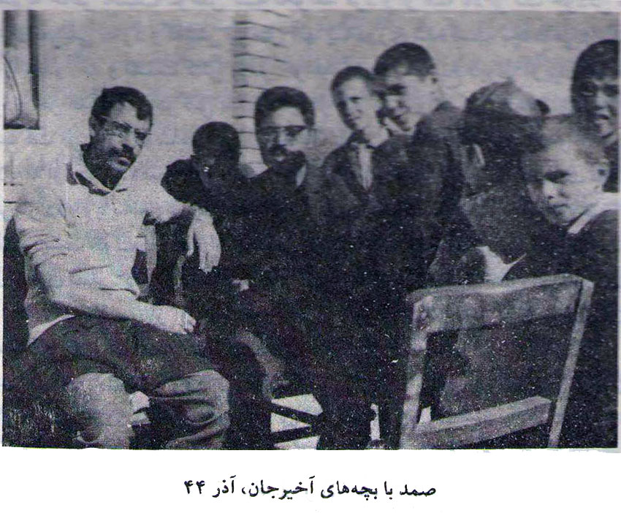

**صمد بهرنگی به کار نهادینه و ماندگار اعتقاد داشت. در داستان «یک هلو هزار هلو» می‌نویسد: «بوته‌های خاکشیر چنان با عجلـه و تند تند قد مـی کشیدند کـه من تعجب مـی‌کردم. اول خیال مـی کردم چند روز دیگر سرشان از درخت بادام هم بالاتر خـواهد رفت اما وقتـی ملتفت شدم کـه رگ و ریشـه محکمی توی خاک ندارند، بـه خودم گفتم که بوته‌های خاکشیـر بزودی پژمرده خـواهند شد و از بین خـواهند رفت.»**

**جنگ «پاره پاره»، گزیده‌ای از اشعار ترکی شعرای آذربایجان، «اتل‌ها و متل‌های آذربایجان»، «ماضـی و مضارع در جریان، در زبان کنونـی آذربایجان»، «ادبیات و فولکلور آذربایجان» از آثاری‌ست که او درباره فرهنگ و زبان ترکی پدید آورده است.**

**«موش گرسنه» یکی از داستان‌های صمد بهرنگی است که با تصویرگری نازیلا اصغرنژاد از سوی انتشارات گیوا منتشر شده است. این داستان پیش از این در قالب مجموعه «قصه‌های صمد بهرنگی» به‌همراه داستان‌هایی مانند سرگذشت دومرول دیوانه‌سر، افسانه‌ محبت، کوراوغلو و کچل حمزه، کچل کفترباز، تلخون، بی‌نام، عادت، پوست نارنج، آدی و بودی، به‌دنبال فلک و گرگ و گوسفند منتشر شده بود.**

**صمد در این داستان، به زبانی ساده و کودکانه داستان موشی را برای کودکان گروه سنی «ب‌و‌ج» بیان می‌کند که بسیار گرسنه است و هرچه می‌خورد سیر نمی‌شود. او از خوردن سیب‌های درختی در باغ شروع می‌کند تا به خوردن برگ‌ها و سپس انسان‌ها می‌رسد اما سیر نمی‌شود و هم‌چنان به خوردن انسان‌ها ادامه می‌دهد تا این‌که به پیرزنی دانا می‌رسد و پیرزن به او درسی می‌دهد که هرگز فراموش نمی‌کند.**

**صمد بهرنگی معلم، منتقد اجتماعی، مترجم، داستان‌نویس، و محقق و روشنفکر سیاسی چپ، در زمینه فولکلور آذربایجانی بود. عمر موثر آثار و افکار صمد فراتر از عمر کوتاه اوست. قصه‌های وی، که بعضا توسط کانون پرورش فکری کودکان و نوجوانان تبلیغ می‌شدند، نوعی قهرمان‌گرایی عاری از نفس‌پرستی را در میان نسل جوان رواج داد. از جمله آثار او می‌توان به «ماهی سیاه کوچولو»، «اولدوز و کلاغ‌ها»، «اولدوز و عروسک سخنگو»، «کچل کفتر باز»، «پسرک لبو فروش»، «سرگذشت دانه‌ برف»، «پیرزن و جوجه‌ طلایی‌اش»، «دو گربه روی دیوار»، «سرگذشت دومرول دیوانه سر»،‌ «افسانه‌ محبت»،‌«یک هلو و هزار هلو»، «۲۴ ساعت در خواب و بیداری»، «کوراوغلو و کچل حمزه»، «تلخون»، «بی‌نام»، «عادت»، «پوست نارنج»، «قصه‌ آه»، «آدی و بودی» و «به‌دنبال فلک» اشاره کرد.**

**صمد بهرنگی از نخستین شخصیت‌های ادبی بوده که به ترجمه شعر معاصر ایران توجه کرده است. وی سال ۱۳۴۲ شعرهایی از شاعران معاصر فارسی را به زبان مادری خود، آذری ترجمه کرده بود، شعرهایی از احمد شاملو، نیما یوشیج، فروغ فرخزاد، مهدی اخوان ثالث و م. آزاد.**

**صمد بهرنگی و فروغ فرخزاد به‌عنوان تأثير گذارترين چهره‌ها در تاريخ ادبيات ايران، جوانانی بودند كه در عمر کوتاه خود، با آثار خلاقه و پیشرو به رازی  از جاودانگی دست يافتند از این‌رو، هم‌چنان جوان مانده‌اند.  فروغ فرخزاد كه متولد ۱۳۱۳ بوده، پنج سال از صمد بهرنگی بزرگ‌تر بود. وقتی صمد در شهريور ماه ۱۳۴۷ به آب‌های ارس پيوست، حدود دو سال از وداع فروغ و حادثه مرگ‌اش می‌گذشت.**

**صمد بهرنگی و فروغ فرخزاد از طریق دوستان مشترك‌شان از جمله سيروس طاهباز و ساعدی و م. آزاد با هم آشنا شده  و بين آن‌ها صميميت و دوستی بر قرار شده بود به‌طوری كه صمد، نخستين مترجمی در جهان بوده كه اشعار فروغ را به يك زبان ديگر ترجمه كرد. تاريخ ترجمه اين شعرها مربوط به ۱۳۴۲- ۱۹۴۳م است كه صمد بهرنگی آن‌ها را به زبان تركی آذربايجانی برگرداند و فروغ هم از آن ترجمه‌ها مطلع بود. بعدها بود كه اشعار فروغ فرخزاد به زبان‌های ديگر نيز ترجمه شد.**

**غلامحسين ساعدی در مورد ترجمه‌های صمد بهرنگی از شعر امروز فارسی چنين گفته است:**

**«او يكی از آشنايان بسيار نزديك ادبيات معاصر فارسی بود. قدرت تسلطش به زبان آذربايجانی آن‌چنان بود كه مشكل ترين كارهای نيمايوشيج، احمد شاملو، اخوان ثالث، فروغ فرخزاد، م. آزاد را به زبان مادريش برگرداند و در انتخاب كلمات آن چنان وزن و موزيك كلمات را راعايت كرده است كه اعجاب آور است.»**

**شاعر و طنزپرداز نامی «عمران صلاحی» هم با تاييد ديدگاه‌های ساعدی، در اين مورد باوری مشابه دارد:**

**«... و به راستی چنين است. در مجموعه‌ای كه از ترجمه‌های بهرنگ چاپ شده، شعرهایی از نيما، فروغ، شاملو و اخوان آمده، در حالی كه دكتر ساعدی از «آزاد» هم نام برده است. چه خوب می‌شد همه ترجمه‌های بهرنگ از شعر امروز فارسی به چاپ می‌رسيد. در مجموعه‌ای كه چاپ شده يك شعر از نيما آمد‌(هست شب) ، دو شعر از فروغ‌(هديه، آن روزها)، چهار شعر از شاملو‌(دوست دارم تو را، سه شبانه) و يك شعر از اخوان‌(زمستان) و... بهرنگ خيلی حواسش جمع بوده و حس زيبایی‌شناسی فوق‌العاده‌ای داشته است. ترجمه‌های بهرنگ از شعر امروز فارسی، هم‌چنان تر‌و‌تازه است و هم‌چنان ارزش خود را حفظ كرده. در ترجمه‌های بهرنگ آن‌چه مهم است يكی انتخاب شعرهاست كه نشانگر ديد نو و شناخت بهرنگ از شعر به معنی دقيق كلمه است. بهرنگ هميشه بين شعر و نظم تفاوت قائل شده و حساب شعر را از شعار جدا دانسته است آن‌هم در زمانی كه اين دو مقوله را با هم اشتباه می‌گرفته‌اند. يكی هم انتقال حس است. در ترجمه‌های بهرنگ كه اصلا بوی ترجمه نمی‌دهد، حال و هوای شعر اصلی كاملا به خواننده منتقل می‌شود.»**

**آشنایی و ترجمه شعرهای فروغ توسط صمد و به هم‌گامی‌های آن دو، به ساخت فيلم مستند «خانه سياه است»‌(۱۳۴۰) توسط فروغ مربوط است. چرا که كه فروغ در جريان سفرهايش به تبريز برای تهيه اين فيلم، مهمان صمد بهرنگی می‌شد كه در اين رابطه، غلامحسين فرنود‌(پژوهش‌گر، نويسنده و دوست صميمی صمد) در گفت‌و‌گویی با علی‌اشرف درويشيان چنين گفته است: «احمد شاملو ... به آذربايجان آمد و در يكی از دهات پيش صمد بود. ميهمان صمد بود. فروغ فرخزاد هم به تبريز آمده بود و ميهمان صمد بود. صمد به فروغ و شاملو علاقه زيادی داشت. برخی از شعرهای آن دو را به تركی ترجمه كرده است. ...»**

**اسد بهرنگی، برادر بزرگ صمد در خاطره‌هايش صريحا به فيلم «خانه سياه است» نيز اشاره دارد و می‌نويسد: «صمد پايش كه به تهران رسيد، با خيلی‌ها ارتباط گرفت. مثلا «فروغ فرخزاد» كه  با او از نزديك آشنا بود. يا «جلال آل‌احمد»، «رضا سيد حسينی» و «سيروس طاهباز» و... می‌‌دانيد فروغ يك ماه به تبريز آمد برای ديدن جذام‌خانه تبريز‌(به‌خاطر كارگردانی فيلم «خانه سياه است»). صمد هم اغلب وقتی فروغ آن‌جا بود به جذام‌خانه می‌رفت و ... و بعدها آن‌قدر تحت تاثيرش قرار گرفت كه شعرهايش را به تركی ترجمه كرد و... «احمد شاملو» حتی يك ماهی آمد تبريز و در دهات آذرشهر با صمد و بهروز‌(دهقانی) ماند.»**

**وجود گزارشی مفصل از صمد بهرنگی  شايد زيباترين وجوه اين  پيوستگی‌های فكری و عاطفی را بارزتر از هر چيزی نشان دهد. بهرنگی چهار سال بعد از ساخت فيلم «خانه سياه است» با عنوان «قصه غصه‌ها» از جذام‌خانه باباباغی، نوشته‌ای گزارش‌گونه و مستند دارد كه اين گزارش برای روزنامه كيهان تهيه شده و چاپ آن به‌طور پيوسته از شماره ۲۶ فروردين ماه ۱۳۴۴‌(شماره ۶۵۱۰) روزنامه كيهان شروع می‌شود و در شماره ۱۶ ارديبهشت ماه ۱۳۴۴‌(شماره ۶۵۱۷) پايان می‌يابد.  در بخش‌هایی از اين گزارش صمد بهرنگي می‌نویسد:**

**«... از دكتر مبين در مورد جذاميان آسايشگاه می‌پرسم:**

**«در سال ۱۳۱۲ كه اين آسايشگاه تاسيس گرديد تعداد بيماران خيلی كم بود و طرز درمان‌(اگر به شيوه آنان بشود درمان گفت) بسيار اسفناك، در آن زمان آن‌ها را در محيط محصوری محبوس كرده بودند. ...»**

**هوا گرفته و سنگين است، به سختی نفس می‌كشم. قلبم تنگی می‌كند. دلم می‌خواهد به خودم بقبولانم كه اين حالت من از ترس نيست. دلم می‌خواهد من هم مثل دكتر مبين قبول كنم كه جذام هم مرضی همانند ديگر بيماری‌ها است ... به آن‌ها نزديك می‌شوم. دلم ديگر شور نمی‌زند. به حرف‌هایشان گوش می‌كنم، از حال هم می‌پرسند. با خنده و صميميت همديگر را از كار خود آگاه می‌كنند. دردهايشان را نمی‌گويند ولی شادی‌هايشان را با هم قسمت می‌كنند ... مثل اين كه در اين‌جا معنی هر كلمه دوست داشتن است و من در چشم‌شان جز صداقت چيزی نمی‌بينم ... به انسان‌ها و تقديرشان فكر می‌كنم. به انسان‌ها و احساس‌شان. در اين هنگام سلامی با صدای زنگ‌وار مردانه مرا متوجه می‌كند كه در ميان جذاميان هستم و خانه‌ای كه دورادورش باغ گسترده‌ای است ... وقتی ما را ديد خجالت كشيد. دست‌هايش را بالا آورد و با سرعت قسمت‌هایی از صورتش را كه جذام خط زده بود گرفت ... آهسته گفت: آقا فقط به چشم‌مان نگاه كنيد ... مثل اين كه چشمه چشمم خشكيده بود و گرنه از اين حرف و از اين درد، دلم می‌تركيد و خون می‌ريخت ... ما پس از ۸ روز برمی‌گرديم تا زندگی خود را در ميان آن‌ها كه حتی دوست‌شان نداريم ادامه دهيم. حتی خداحافظی هم نمی‌كنيم. چون خاطره آن‌ها همراه ما می‌آيند و ما را رها نمی‌كنند. مگر نه اين كه وداع به هنگام جدايي است؟ ... زندگی با آن‌ها كينه داشت، اما آن‌ها به زندگی لب‌خند می‌زدند.»**

**ترجمه‌هایی كه صمد از شعر فروغ  كرده بود در بين جوانان ترك زبان  نيز جایگاهی برای خود باز کرده بود. مرتضی نگاهی در رمان «آن لاين» از زبان راوی كه در واقع من حقيقی نويسنده  می‌باشد چنين آورده است:**

**«من و مجيد تازه شروع كرده بوديم به شعر گفتن و از جهان ارونقی كرمانی و امير عشيری پرت شده بوديم به جهان ماكسيم گورگی و جك لندن ... در وقت تنفس فهميديم كه فروغ فرخزاد در تصادفی كشته شده است . كتاب‌خانه مدرسه ما هيچ‌كدام از كتاب‌های فروغ را نداشت. اما ما از طريق فردوسی و نگين می‌دانستيم كه فروغ كيست. مرگ فروغ ما را به آقای نورتاب نزديك تر كرد ... آقاي نورتاب روی فرش روزنامه‌ای پهن كرد و يك بطری عرق كشمش مراغه زمين زد و چند پر كالباس و خيارشور و ما شروع كرديم به نوشانوش ... بيرون سرد بود و يخ‌زده. آقای نورتاب طوری از فروغ صحبت می‌كرد كه انگار او را ساليان درازی می‌شناخت. آن‌گاه صحبت را كشاند به صمد بهرنگی و شعر «هديه» فروغ را با ترجمه بهرنگی برايمان خواند ... فروغ آن شب بود كه برای ما متولد شد. تولدی ديگر...»**

**نمونه‌ای از شعرهای فروغ فرخزاد با ترجمه «صمد بهرنگی»:**

**تؤحفه**

**من گئجه نين نهايتين دن سؤيله ييرم**

**من قارانليغين نهايتين دن**

**و گئجه نين نهايتين دن سؤيله ييرم**

**منيم اوچون چيراق گتير، ای مهربان، بيزه گل سن**

**وبير پوتوشقا كياوندان**

**خوشبخت كوچه نين قالاباليغينا باخام.\***

**\* ترجمه شعر «هديه» از مجموعه «تولدی ديگر»**

**او گونلر**

**گئتدی او گونلر**

**اوياخشی گونلر**

**او ساغلام گونلر**

**او پيلك لی گؤيلر**

**او گيلاسلی بوداقلار**

**او ياشيل سارماشيقلار دالداسيندا بيری بيرينه دايانميش ائو لر**

**اويناقجيل بردووانلارين داملاری**

**اقاقيا عطرين دن گيجَلميش كوچه لر.**

**او گونلر گئتديلر**

**او گونلر كير پيك لريم آراسين دان**

**ماهنی لاريم قايناردی، هاوا ايلن دولو كؤپوك لر تك**

**گؤزوم هرنه يين اوستونه زويه ردی**

**تزه سود تكين ايچردی اونو**

**دئيه سن كي ببك لريم آراسين دا**

**سئوينجين قرار سيز دوشانی وارايدی**

**سحر چاغلاری قوجا گونش له**

**نابلد آختاريش چؤل لرينه گئدردی**

**گئجه لر قارانليق مئشه يه جوماردی.**

**او گونلر گئتديلر**

**او ساكيت و قارلی گونلر كی**

**ايستی اوتاق دا شيشه دالين دان**

**گؤز تيكرديم ائشي يه هر آن.**

**تميزجه قاريم يوموشاق تيفتيك تك**

**آستا ياغاردی**

**تاختا نردوانا**

**دوام سيز شريته**

**قوجا شام اغاجلاری ساچلارينا**

**صاباحی ايسه دوشو نه رديم من، آه**

**صاباح**

**زويولداق آغ بير حجم...**

**اوگونلر گئتديلر**

**او گونلر، گونش ده چورويه ن اوتلار تك**

**گونش دن چورودولر**

**اقاقيا عطرين دن گيجلميش كوچه لر ايتديلر**

**گئدر گلمز خيياوانلارين ايزدحامين دا**

**و صوراتين شمدانی يارپاغی ايله**

**بويايان او قيز، آه**

**ايندی يالقيز بيرآرواددير**

**ايندی يالقيز بيرآرواددير. \***

**\* ترجمه شعر «آن روزها»‌ی فروغ فرخزاد از مجموعه «تولدی ديگر»**

**دکتر حسین محمدزاده صدیق در سال ۱۳۴۴ با صمد بهرنگی آشنا شد و سه سال هم‌قلم و رفیق بودند. پس از مرگ مشکوک صمد بهرنگی، منظومه صمد بهرنگی را درباره‌ وی نوشت. در مدت نزدیک به نیم قرن، چندین کتاب و مقاله و شعر و تحلیل در این باره نوشته‌اند. در سال‌های اخیر با مشورت علمی ایشان، چند پایان‌نامه هم درباره‌ زندگی و آثار صمد بهرنگی تالیف شده است. از جمله پایان‌نامه‌ کارشناسی ارشد سلمان صفریان را که یکی از مهم‌ترین پایان‌نامه‌های رشته‌ کتاب‌داری است و در سال ۱۳۸۱ از آن دفاع شده و استاد مشاور آن دکتر حسین محمدزاده صدیق بوده است.**

**سلمان صفریان علاوه بر آثار تحقیقی به زبان ترکی شعر هم می‌سرایند.**

**در واقع اولين مجموعه مقاله‌ای كه در باره صمد بهرنگی چاپ و منتشر گرديد، ويژه‌نامه مجله آرش بود كه در سال ۱۳۴۷‌(اندك مدتی بعد از مرگ صمد بهرنگی)، به همت اسلام كاظميه و  با همكاری كانون نويسندگان ايران منتشر شده است.**

**در اين مجموعه، مقالاتی از جلال آل‌احمد، م. ا. به آذين، منوچهر هزارخاني، غلامحسين ساعدی، مفتون امينی، غلامحسين فرنود، م.ع.فرزانه، نياز يعقوب‌شاهی، اسلام كاظميه و ديگران است، كه اكثرا تحت تاثير مرگ نابهنگام اين نويسنده معاصر به نگارش درآمده‌اند.**

**مجموعه دوم كه حسين نمينی آن را گردآوری كرده و توسط انتشارات آبان تهران در بهار سال ۱۳۵۷ تحت عنوان «صمد بهرنگی: با موج‌های ارس به دريا پيوست» به چاپ رسيده، حاوی مقالاتی از محمود دولت‌آبادی، بهرام رضایی، قدمعلی سرامی، احمد شاملو، اسد بهرنگی، غلامحسين ساعدی و احمد بصيری است كه قبل از آن در نشريات مختلف تهران به چاپ رسيده بودند.**

**«صمد بهرنگی: افسانه‌ای كه ناتمام ماند» عنوان مجموعه ديگری است كه توسط حميد تبريزی گردآوری و در پایيز ۱۳۵۷ توسط نشر كاوه تبريز منتشر شد. اين مجموعه نيز مانند مجموعه‌های قبلی، مقالاتی را از نويسندگان مختلف در باره ابعاد مختلف شخصيتی و زندگی صمد بهرنگی در بر می‌گيرد. نويسندگانی چون: بهروز تبريزی، نادر ابراهيمی، م. آزاد، محمود دولت‌آبادی، اسد بهرنگی، ح.م. آراز، رضا انزابی‌نژاد، حسين خشكبار و …**

**البته زنده‌یاد علی‌اشرف درويشيان در سال ۱۳۷۹، تقريبا همه اين مقالات و ديگر مقالات چاپ شده در نشريات مختلف كشور را در مورد زندگی و آثار صمد بهرنگی به‌همراه سه مصاحبه با بهروز دولت‌آبادی، رحيم رئيس‌نيا و غلامحسين فرنود در يك كتاب ۶۲۳ صفحه‌ای با عنوان «يادمان صمد بهرنگی» گرد‌آوری كرده و توسط انتشارات كتاب و فرهنگ در تهران چاپ و منتشر كرده است.**

**يكی از كتاب‌هایی كه درباره  صمد بهرنگی به چاپ رسيده است، كتابی است با عنوان «زندگی و مرگ صمد بهرنگی.» اسماعيل جمشيدی برای تاليف اين كتاب در سال ۱۳۵۱ به‌همراه غلامحسين ملك عراقی عكاس مجله سپيده و سياه، عازم تبريز و روستاهایی می‌شود كه صمد بهرنگی در آن‌جا به تدريس پرداخته است. اما به دلايلی بعد از شش سال موفق به چاپ آن می‌‌شود. كتاب، حاوی مطالبی است كه مولف از گفت‌و‌گو با خانواده، دوستان، آشنايان و شاگردان صمد بهرنگی در تبريز، آذر شهر، ممقان و آخيرجان استخراج كرده است؛ كه حول محور خصوصيات و زندگی صمد و ارتباط او با ديگران استوار است. البته در پايان نيز نقل قول‌های كوتاهی از نويسندگان معاصر ديگر درباره صمد بهرنگی آورده است.‌(اسماعيل جمشيدی، ۱۳۵۷)**

**كتابچه چهل صفحه‌ای «صمد جاودانه شد» نیز اثری است از علی‌اشرف درويشان كه قبل از انقلاب به چاپ رسيده است. در اين كتاب كه به‌نوعی تبيين افكار و انديشه‌های صمد به‌شمار می‌رود، با اشاره به بخش‌هایی از آثار وی سعی دارد به جنبه‌های مختلف خلاقيت وی بپردازد.‌(علی اشرف درويشيان، ۱۳۴۹)**

**آن‌چه در بالا به آن‌ها اشاره شد همگی مطالبی هستند كه از جانب نويسندگانی كه يا از نزديك با صمد بهرنگی در ارتباط بوده‌اند و يا  به‌هر صورت از ديدگاهی تحسين‌آميز و مثبت با صمد بهرنگی و آثارش برخورد كرده‌اند كه عمدتا نيز در اولين سال‌های انقلاب ۱۳۵۷ مردم ایران چاپ و منتشر شده‌اند. اما بعد از آن تا سال‌های اخير شاهد سكوت بيست ساله‌ای در داخل ایران درباره صمد بهرنگی و آثارش هستیم. بدين معنی كه نه آثار صمد، به چاپ می‌رسند و نه كسی در باره وی مطلبی می‌نويسد.**

**طی اين بيست سال فقط يك كتاب ۲۳۰ صفحه‌ای از رضا رهگذر منتشر شده كه در سال ۱۳۷۲ توسط انتشارات برگ تهران به چاپ رسيده است. اين كتاب كه «صمد بهرنگی آن‌گونه كه بود» نام دارد و آن‌هم نقدی است بر آثار صمد بهرنگی.**

**در اين کتاب،حتی به تجليل‌كنندگان صمد انتقاد شدید شده است. و نيز بدآموزی‌هایی از لحاظ عشق و عاشقی، بد دهنی، قمار و كبوتر بازی، شراب و شراب‌خواری، غيبت و دروغ، توجيه وسيله برای هدف و دادن آموزش‌های غلط، اهانت‌های بی‌جایی‌ست که رضا رهگذر به افکار و آثار صمد زده است.**

**اين کتاب، تنها «اثر» دوره سكوت بيست ساله در مورد صمد بهرنگی است که در آن هيچ نكته مثبتی نه به صمد و آثارش منتسب نمی‌شود.‌(رضا رهگذر، «صمد بهرنگی آن‌گونه كه بود»، ۱۳۷۲)**

**كتاب بعدی «برادرم صمد بهرنگی» نام دارد كه اسد بهرنگی در سال ۱۳۷۸ و در ۴۱۳ صفحه توسط انتشارات بهرنگی در تبريز منتشر شده است. كتاب كه روايتی است از زندگی و مرگ صمد بهرنگی، مقاطع مختلف زندگی وی را از بدو تولد مدنظر داشته، و تاريخ سياسی - اجتماعی و خصوصا اوضاع نابسامان امنيتی، اجتماعی، اقتصادی و فرهنگی تبريز را كه مقارن با جنگ جهانی دوم، اشغال تبريز توسط قشون روس، پيروزی و شكست فرقه دموكرات آذربايجان در تبريز و عواقب ناشی از اين حوادث را مورد بحث و بررسی قرار می‌دهد. به‌خاطر نسبت خانوادگی مولف با صمد اطلاعات مبسوط و مفيد و واقعی از نحوه زندگی، افكار و انديشه‌ها و نوع ارتباط او با دوستان و هم‌فكرانش و سرانجام اين دوستان ارائه می‌دهد. در پايان نيز حدود پنجاه صفحه  از آثار منتشر نشده صمد بهرنگی را برای اولين‌بار به زير چاپ می‌برد.‌(اسد بهرنگی، «برادرم صمد بهرنگی، ۱۳۷۸)**

**اثر دیگری كه در اين موضوع انتشار يافته، كتابی است با عنوان «صمد: ساختار يك اسطوره.» اين كتاب ۴۱۰ صفحه‌ای، تاليف محمد هادی محمدی و علی عباسی است كه در سال ۱۳۸۱ توسط نشر چيستا در تهران به چاپ رسيده است.**

**این كتاب سه بخش تحليل تكوينی، تحليل ساختاری و تحليل تخيل‌شناختی دارد كه بخش اول شامل هفت فصل است. در اين فصول، ضمن تئوری‌پردازی‌های اسطوره‌شناختی، صمد را به‌عنوان اسطوره‌ای معرفی می‌كند كه ديگران ساختند. سپس به جنبه‌های مختلف اسطوره‌ای صمد از جمله سيمای اسطوره‌ای- آموزشی و سيمای اسطوره‌ای- ادبی صمد پرداخته، زندگی صمد و ريشه‌های اجتماعی ساخت اسطوره‌ای وی را بررسی كرده و به بازخوانی ايدئولوژيك ماهی سياه كوچولو به‌عنوان مرامنامه جنبش چريكی می‌پردازد و در پايان انديشه‌های اجتماعی صمد بهرنگی را مورد بررسی قرار می‌دهد.**

**در بخش دوم، شخصيت‌شناسی، طرح‌شناسی، روايت‌شناسی و نشانه‌شناسی هشت قصه ماهی سياه كوچولو، اولدوز و عروسك سخنگو، اولدوز و كلاغ‌ها، يك هلو و هزار هلو، ۲۴ ساعت در خواب و بيداری، پسرك لبو فروش، دو گربه روی ديوار و سرگذشت دانه برف، در چهار فصل و بطور جداگانه مورد نقد و بررسی قرار می‌‌گيرد.**

**و اما بخش سوم، تحليل تخيل‌شناسی است، كه تطابق تخيل صمد بهرنگی با عناصر    قصه‌هايش از جمله غروب خورشيد، شب، ماه و ستارگان، خورشيد، درخت، مادر، «‌عروسك سخنگو، گاو، شتر و كلاغ»، سگ و حس‌ها مورد بررسی قرار می‌گيرد.‌(محمد هادی محمدی و علی عباسی، «صمد: ساختار يك اسطوره»، ۱۳۸۱)**

**اين مولفان نيز با ديد نه چندان بی‌غرض، آثار صمد بهرنگی را مورد ارزيابی قرار داده‌اند، اما برخلاف رضا رهگذر، كوشيده‌اند با استفاده از تئوری‌پردازی‌ها و تحليل‌های علمی و با روش تحقيقی و بدور از هيجان کتاب خود را منتشر سازند.**

**شخصيت و آثار صمد بهرنگی هر چند محدود، موضوع بحث بعضی نمایش‌نامه‌ها و فيلم‌ها نيز واقع شده است.**

**مردی که به ارس پیوست:**

**«چند روایت از یک انسان که با امواج ارس به دریا پیوست» نامی شد برای نمایش گروهیِ آثار آرش تنهایی، فرشاد آل‌خمیس، صالح تسبیحی، مرتضی خسروی، زرتشت رحیمی، یحیی رویدل، شواتیر، کیانوش غریب‎پور، نفیر، اسماعیل قنبری و گلرخ نفیسی که محفلش را ۶ شهریور ۱۳۹۴ برپا کردند. در این نمایشگاه ۱۰ اثر تجسمی به‌همراه ۴۸ طرح جلد، پوستر، عکس و تصاویری مستند از صمد بهرنگی به‌نمایش گذاشتند.**

**موضوع و تمرکز نمایشگاه خود صمد بهرنگی بود و هریک از هنرمندان روایت خود را از صمد به‌تصویر کشیدند. غرض ارايه روایت غیررسمی و غیرفاخر از شخصیت‎هایی مثل صمد بهرنگی بود و هنر تجسمی صرفا ابزاری برای پرداختن به صمد. آرش تنهایی که گردآورنده نمایشگاه نیز بود، صمد بهرنگی را از نویسندگان بسیار توانا‌ و از چهره‌های مهم ادبیات ایران دانست که شخصیت و تفکر بزرگ او را نمی‌‏توان انکار کرد.**

**مجموعه‎ای از طرح جلد کتاب‏‌های صمد، پوسترهایی درباره او و عکس‎‌ها و نامه‎هایش نیز در این نمایشگاه به‌نمایش گذاشته شد که در میان آن‌ها آثاری از مرتضی ممیز، فرشید مثقالی، آیدین آغداشلو، امیر اثباتی و دیگرانی چون وحید آتشی، ضیاءالدین جاوید، بزرگ خضرایی، مصطفی رمضانی، بهزاد غریب‌پور، اردشیر محصص، تلخان ناودل و… حضور داشت.**

**نمایش‌نامه ماهی سیاه کوچولو اثر مهرنوش علیا اقتباسی است از قصه‌ای که صمد بهرنگی نوشت. نمایش «ماهی سیاه کوچولو» را محمد عاقبتی کارگردانی کرد و پروژه مشترکی شد بین ایران و آمریکا با نگاهی آزاد به نوشته صمد بهرنگی. این نمایش را کمپانی نیوویکتوری در نیویورک طی تابستان ۲۰۱۶ به‌عنوان یکی از طرح‌های برگزیده برای کارگاه پروژه‌های جدید انتخاب کرد و پاییز ۲۰۱۶ نیز در Down Town Art منهتن و African American Arts & Culture Complex سانفرانسیسکو به‌زبان انگلیسی روی صحنه رفت.**

**فيلم سينمایی دو چشم بی‌سو به نويسندگی و كارگردانی محسن مخملباف نمونه‌ای از اين دست است. اين فيلم سومين اثر محسن مخملباف، محصول سال ۱۳۶۲ حوزه هنری سازمان تبليغات اسلامی است.**

**در خلاصه داستان این فیلم آمده است که مشهدی ايمان پس از آن‌که رزمنده‌ای از جبهه به روستا باز می‌گردد هوای رفتن به جبهه جنگ به سرش می‌زند، اما مشکلات مانع است. بدهی‌هایش را تمام و کمال می‌پردازد و دخترش را به ازدواج خیرالله، فرزند روحانی روستا، در می‌آورد، اما فرزند نابینایش، نورالله، از همه دست و پاگیر‌تر است. نورالله را به پایتخت می‌برد تا از پزشک جواب قطعی بگیرد. داماد و پسر دیگرش اسدالله، عازم جبهه می‌شوند و مشهدی ایمان که از پزشکان جواب منفی شنیده است، ناگزیر در روستا ماندگار می‌شود. طولی نمی‌کشد که جسد خیر‌الله و پیکر زخمی اسدالله را به روستا می‌آورند. مشهدی ایمان دو فرزندش را به مشهد می‌برد و شفای آن‌ها را می‌طلبد. كه نورالله بینایی خود را به‌دست می‌آورد.**

**در اين ميان معلمی چپ‌گرا مسئول تعليم و تربيت؛ و در واقع مشغول «شست‌و‌شوی مغزی كودكان معصوم» و انواع «خراب‌كاری‌های اخلاقی و اعتقادی» در روستاست كه البته با هوشياری انقلابی دانش‌آموزان و اهالی، همه نقشه‌های آن «دشمن ضد‌انقلاب» و بی دين نقش برآب می‌شود. در نهايت، «بچه‌ها با شورش و طغيان بر عليه ماهی سياه كوچولوی ظالم و ضاله و فرار آن جرثومه فساد(معلم)، پيروزی بزرگ خود را جشن» می‌گیرند!!!**

**در اين فيلم، كارگردان با غير اخلاقی‌ترين و زشت‌ترين نسبت‌ها به صمد بهرنگی وارد كرده و به‌نمايش گذاشته است.**

**تقريبا همه ساله، سال‌روز تولد هشتمين پيشوای تشيع امام رضا، بهانه مناسبی است تا اين فيلم با آن كارگردان ورشکسته آن از تلويزيون سراسری حکومت اسلامی ايران پخش گردد.**

**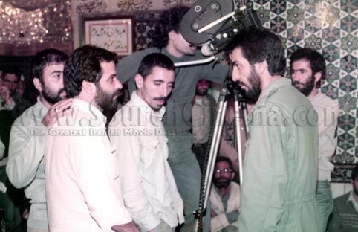  
محسن مخلباف - نفر وسط - در هنگام فیلم‌برداری «دو چشم بی‌سو» در حرم امام رضا در مشهد**

**به گزارش پارسینه، ۲۹ فروردين ۱۳۹۴، مجید مجیدی کارگردان صاحب سبک سینمای امروز ایران، در دهه شصت بازیگر فیلم های شاخص محسن مخلمباف بود، از جمله فیلم بایکوت و دو چشم بی‌سو.**

**مجیدی اخیرا در کتاب در قلمروی دیدار، در خصوص ایفای نقش در فیلم دو چشم بی‌سو(۱۳۶۲) گفته است: اعتراف می‌کنم که دو چشم بی‌سو را یک نقطه تاریک در کارنامه خود می‌دانم؛ با بازی کردن در نقش آن معلم - واقعا احساس می‌کنم- در حق صمد بهرنگی جفا کرده‌ام.**

**نکته‌ای که شاید بسیاری از مخاطبان آن روز فیلم نمی‌دانستند این بود که  مخملباف نقش منفی معلم فیلم دو چشم بی‌سو از «صمد بهرنگی» گرفته شده بود، معلمی با ظاهری بسیار شبیه بهرنگی، که برای بچه‌های ده کتاب ماهی سیاه کوچولو را می‌خواند، مشروب‌خوار و کفرگو بود و به ناموس روستاییان چشم داشت و...**

**در بخش انتهایی فیلم دو چشم بی‌سو، کودکان روستا، شعار «مرگ بر ماهی سیاه کوچولو» سر می‌دادند.**

**مجیدی در بخش دیگری از این خاطرات گفته است: «من اعلب در لباس پوشیدن نسبت به سایر دوستان، کمی متفاوت بودم. یک روز پیراهنی پوشیده بودم که آستینش کوتاه بود، بعد از ورود به مجموعه حوزه هنری برخورد بدی با من شد که تاثیر بدی روی من گذاشت انگار که گناهی مرتکب شده باشم .**

**حکایت زندگی و سرگذشت ماهی سیاه کوچکی است که از آن تکرار بیهوده‌ای که دیگرانِ قصه، زندگی می‌نامند، خسته شده است. روزی راه دریا را پیش می‌گیرد، طول جویبار را از پی هدفش طی می‌کند و با اتفاق‌ها و گرفتاری‌های سفر همراه می‌شود. ماهی از میان موج حمله همسایگان به او که معتقدند حرف‌های گنده‌گنده می‌زند و بچه‌های دیگر را از راه به‌در می‌کند و نیز از دل مخالفت مادرش بابت تصمیمی که ماهی برای ادامه زندگی گرفته، عبور می‌کند و از ضمیر حکایت‌های درس‌آموز مارمولک دانا که چشم او را به‌روی خطراتِ راه می‌گشاید و مسیر نجات را نشانش می‌دهد تا از حیله‌گر‌ی‌های خرچنگ و خطرات مرغ ماهی‌خوار که دشمن درجهٔ یک او و دیگر ماهی‌های است، خود را به سرمنزل آزادی می‌رساند.**

**ماهی سیاه کوچولو نماد شخصیتی «جست‌وجوگر» از دوست‌داشتنی‌ترین کهن‌الگوهای شخصیتیِ بهرنگی، قهرمانی است که در مسیر قهرمانانه خود در مواجهه با کهن‌الگوهای «نابودگر» و جنگ‌جو» به کمک کهن‌الگوهای «حامی» به وادی «تشرف» قدم می‌نهد و به آزادی و رهایی درونی، یعنی بیداری قهرمان درون، دست می‌یابد. تکرار و به‌تعبیری حلول خصایص کهن ماهی سیاه کوچولو، در ماهی قرمز کوچولو پایان روایت علاقه صمد را به نمایش استمرار این چرخه در میان جامعه نشان می‌دهد؛ یعنی تقویت و زنده نگه‌داشتن «حس جست‌وجوگری» و «اعتراض» در نهاد آزاده کودکان هم‌عصر خویش و نسل آینده.**

**استقبال گسترده از داستان ماهی سیاه کوچولو پس از گذشت حدود نيم‌قرن، فارغ از بحث‌وجدل‌های سیاسی پیرامون، خود بهترین گواه ارزش ادبی کار صمد است که البته برگزیده‌شدن ترجمه انگلیسی آن به‌عنوان بهترین اثر خارجی ادبیات کودک در انگلستان، بر ماندگاری اثر صحه‌ای دیگر می‌گذارد. بی‌انصافی و حتی غیرعلمی است که آثار صمد بهرنگی را به سطح بیانيه‌های سیاسی یا آثاری ایدئولوژیک فروبکاهیم و ارزش ادبی و نقش تاریخی او را در نگاه به کودک و درک کمابیش درستش از اهمیت دوران کودکی و ادبیات کودک، نادیده انگاریم.**

**[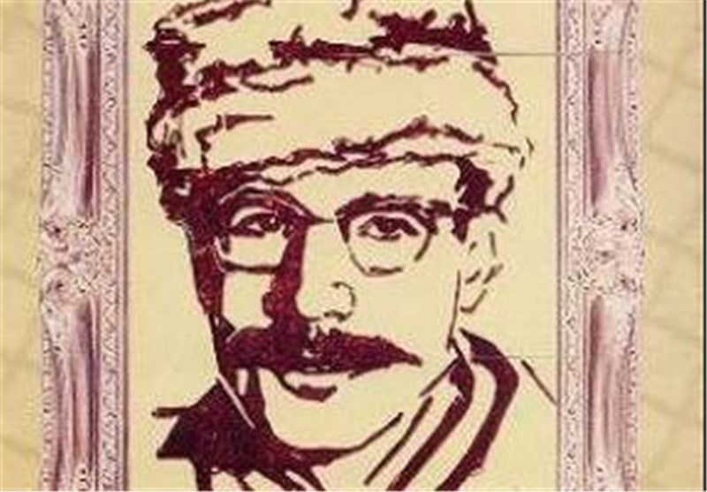](https://www.tasnimnews.com/fa/news/1393/04/31/438156/%D9%86%D9%82%D8%AF-%D8%A2%D8%B1%D8%A7%DB%8C-%DB%8C%DA%A9-%D9%86%D9%88%DB%8C%D8%B3%D9%86%D8%AF%D9%87-%D8%AF%D8%B1-%D8%B5%D9%85%D8%AF-%D8%A8%D9%87%D8%B1%D9%86%DA%AF%DB%8C-%D8%A2%D9%86%DA%AF%D9%88%D9%86%D9%87-%DA%A9%D9%87-%D8%A8%D9%88%D8%AF)**

**متاسفانه صمد ما در نهم شهریور ۱۳۴۷ در رود ارس و در ساحل روستای شام‌گوالیک کشته شد و جسدش را چند روز بعد در ۱۲ شهریور در نزدیکی پاسگاه کلاله در چند کیلومتری محل غرق شدنش از آب گرفتند. جنازه صمد در گورستان امامیه تبریز دفن شده ‌است. ده روز قبل از غرق شدن صمد، تعدادی از مامورین ساواک به خانه محل سکونت وی هجوم برده و وی را تهدید نموده بودند. حدود یک‌ماه قبل از این حادثه، کتاب ماهی سیاه کوچولو چاپ شده و مورد اقبال مردم ایران و جهان واقع شده بود.**

**نظریات متعدد و مختلفی درباره مرگ بهرنگی وجود دارد. از روزهای اول پس از مرگ وی، در علل مرگ او هم در رسانه‌ها و هم به شکل شایعه بحث‌هایی وجود داشته ‌است. یک نظریه این است که وی به دستور یا به دست عوامل حکومت پهلوی کشته شده ‌است. نظریه دیگر این است که وی به علت بلد نبودن شنا در ارس غرق شده ‌است.**

**تنها کسی که معلوم شده‌است در زمان مرگ یا نزدیک به آن زمان، همراه بهرنگی بوده‌است شخصی به نام حمزه فراهتی است که بهرنگی همراه او به سفری که از آن باز نگشت رفته بود. اسد بهرنگی، که گفته‌ است فراهتی را دو ماه بعد در خانه بهروز دولت‌آبادی دیده‌ است، از قول او گفته ‌است: «من این طرف بودم و صمد آن طرف‌تر. یک دفعه دیدم کمک می‌خواهد. هر چه کردم نتوانستم کاری بکنم.»**

**جلال آل‌احمد مرگ صمد را مشکوک تلقی کرد. اما بعدها نظر آل‌احمد درباره مرگ صمد عوض شد. اسد بهرنگی شنا بلد نبودن صمد را تایید می‌کند ولی درباره نظر طاهباز و دیگران می‌گوید: «همه از دهان بهروز دولت‌آبادی حرف زده‌اند نه این که واقعا تحقیقی صورت گرفته باشد  تا به‌حال برخوردی تحقیقی درباره مرگ صمد نشده ‌است.»**

**گفته می‌شود که در ماه شهریور رود ارس کم‌آب است و در نتیجه احتمال غرق شدن سهوی وی را کم می‌دانند. اسد بهرنگی کم‌آب بودن محل غرق شدن صمد را تایید می‌کند و در این‌باره می‌گوید: «البته بعضی جاها ممکن است پر آب شود. هیچ‌کس نمی‌آید در محلی که جریان آب تند است آب‌تنی یا شنا کند، چه برسد به صمد که شنا هم بلد نبود.» با این وجود تاکید می‌کند: «البته هیچ‌کس ادعا نمی‌کند که فراهتی مامور ساواک بود یا مامور کشتن صمد.»**

**جزئیات متناقض دیگری نیز درباره مرگ بهرنگی روایت شده ‌است. از جمله اسد بهرنگی گفته‌است: «جسد صورت و بدنش سالم بود. دو سه تا جای زخم، طرف ران و ساقش بود، چیزی شبیه فرورفتگی. رییس پاسگاه در صورت‌جلسه‌اش، به جای زخم‌ها اشاره کرد. بعدها البته توی پاسگاه دیگری، این صورت‌جلسه عوض شد.» اسد بهرنگی به‌همین تناقضات به شکل دیگری اشاره کرده ‌است، از جمله این که گفته ‌است فرج سرکوهی در جایی نوشته‌ است که فراهتی گروهی را که به‌دنبال جسد صمد می‌گشته‌اند‌(و به‌گفته اسد بهرنگی شامل اسد بهرنگی، کاظم سعادتی، و دو نفر از شوهرخواهرهای بهرنگی بوده ‌است) همراهی می‌کرده‌ است، در حالی که چنین نبوده ‌است.**

**برادر صمد بهرنگی‌(اسد بهرنگی) در این باره می‌گوید: همه می‌دانند که ویژه نامه آرش چند ماهی پس از مرگ صمد بهرنگی منتشر شد و آن موقع هم دوستان نزدیک صمد بر مرگ او مشکوک بودند. با اطلاعاتی که از جریانات تابستان ۴۷ داشتند کشته شدن صمد را وسیله عمله‌های رژیم که شاید ساواک هم مستقیما در آن دست نداشته باشد دور از انتظار نمی‌دانستند.**

**اسد بهرنگی در قسمت دیگری از این کتاب می‌گوید: «در زمانی که ما در کنار ارس دنبال صمد می‌گشتیم و صمد راداد می‌زدیم مامورین ساواک به خانه صمد آمده و همه چیز را به هم ریخته بودند. میز تحریر مخصوص او را شکسته بودند و نامه‌ها و یادداشت‌هایش را زیر و رو کرده بودند. و اهل خانه را مورد باز جویی قرار داده بودند، و چند کتاب و یادداشت هم برداشته و برده بودند و خوشبختانه کتاب‌خانه اصلی صمد را که در آن طرف حیاط بود ندیده بودند.»**

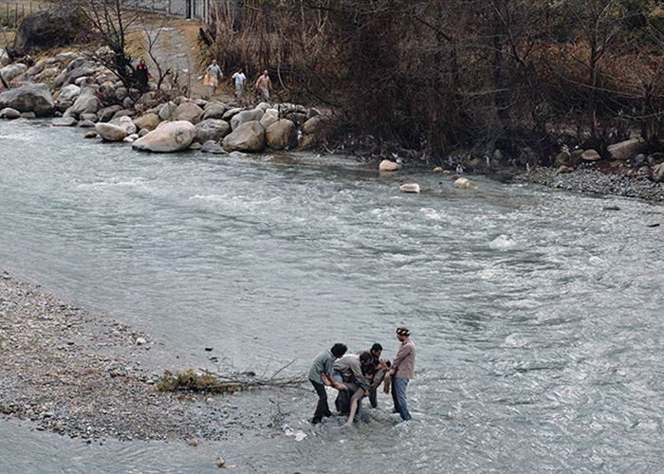

**صحنه بازسازی شده‌ی مرگ صمد بهرنگی‌(۱۲ شهریور ۱۳۴۷)**

**بهروز دهقانی در خصوص دوست صمیمی و یارش صمد بهرنگی نوشت؛**

**ال چکمه ین ال چکمز گرک جان چکه دردی**

**ساده‌تر از او نمی‌شود زندگی کرد. برای زنده ماندن به هر چیزی قناعت می‌کرد اما برای زنده بودن هیچ چیزی را نمی‌پذیرفت، هیچ نوع آداب و سنت و قرارداد از پیش معینی را، مگر آن‌که به معیار سود و زیان خلق خورده باشد، نمی‌پذیرفت.**

**دکتر غلامحسین ساعدی نوشت: در موردش نوشت؛ آزمون تنها معیار زندگی‌اش بود، در مورد همه چیز صحبت داشت. روش بزرگ زندگی صمد، ایمان بزرگی بود که به زندگی و آینده داشت.**

**امسال حدود ۱۴۰ سال از تولد حیدر عمواوغلو می‌گذرد. عمواوغلو زاده ارومیه است و تحصیلات خود را در شهرهای ایراوان و تفلیس گذرانده و فارغ‌التحصیل رشته مهندسی برق از دانشکده فنی تقلیس است. وی در تمام دوران تحصیل شاکرد ممتاز بود. عمواوغلو از ۱۲ سالگی وارد سیاست شده است.**

**وی از رهبران حزب عدالت که در سال ۱۹۱۷ در باکو و توسط کارگران ایرانی تشکیل شد. وی هم‌چنین از بینان‌گذاران اصلی حزب کمونیست ایران و دبیرکل آن بود.**

**وی در شمار نخستین کسانی بود که در ایران به فعالیت و تبلیغات کمونیستی پرداخت. حیدرعمو اوغلی از فعالین و و از رهبران برجسته انقلاب مشروطیت بود.**

**حیدر خان پس از فتح شهر خوی از جانب مشروطه خواهان، حاکم این شهر تعیین گردید. وی در حوالی خوی و ماکو با دشمنان انقلاب از قبیل اقبال السلطنه ماکوئی به نبردهای  سخت و پیروزمندانه پرداخت. در این  جنگ‌های خونین، حیدر عمو اوغلو با نقشه‌ها و تدابیر تحسین‌انگیز، حملات دشمنان آزادی را یکی پس از دیگری، نقش بر آب می‌ساخت.**

**حیدر خان در خوی به اصلاحات عمیق و انقلابی دست زد و در اسرع وقت اوضاع  آشفته این شهر را سر و سامان داد. با حمایت و مساعدت حیدر عمو اوغلو، میرزا حسن رشدیه بنیان‌گزار مدرسه مدرن در ایران، نخستین مدرسه به سبک جدید را در خوی، دایر کرد. میرزا آقا خان مرندی، روزنامه‌ای به‌نام مکافات را منتشر کرد.**

**صمد بهرنگی، در نوشته کوتاهی تحت عنوان «آذربایجان در جنبش مشروطیت»، قدر‌شناسی اهالی خوی را از قهرمان آزادی، حیدر عمو اوغل.، چنین بیان می‌کند:**

**یکی دیگر از کارهای جالب حیدر عمو اوغلی، حل مسئله نان در خوی بود. محتکران و انبار داران، مردم را در گرسنگی و زحمت نگاه می‌داشتند و حاضر نمی‌شدند گندم خود را بفروشند. حیدر عمو اوغلی با کاردانی و جان‌فشانی در مدت کوتاهی‌( ده روز) مشکل نان را در خوی به خوبی حل کرد. مردم به قدر دانی  از قهرمان کمونیست خود شعر گفتند و سر زبان‌ها انداختند.**

**عمو اوغلی گلدی خویا**

**خویلو لارا قرار قویا**

**یتیم لرین قارنی دویا**

**یاشاسین گوزل عمو اوغلو**

**عمو اوغلو مینیب فایتونا**

**تومار ویریب اوز آتینا**

**چورک یئنیب یوز آلتینا**

**یاشاسین گوزل عمو اوغلو**

**راستا بازارلار راستاسی**

**گلیر مجاهد دسته سی**

**عمو اوغلو دور سرکرده‌سی**

**یاشاسین گوزل عمو اوغلو**

**باققال- بازار، چراق قویدی**

**کاسیب باخیب، قارنی دویدی**

**هر بیر ایشه قانون قویدی**

**یاشاسین گوزل عمو اوغلو**

**ترجمه فارسی نیز چنین است:**

**عمو اوغلو به خوی امد**

**برای خویی‌ها قرار و مدار گذاشت**

**تا شکم  یتیمان سیر شود.**

**زنده باد عمو اوغلوی  خوب**

**عمو اوغلو سوار درشکه شده، اسبش را تیمار داده**

**نان به دو شاهی تنزل کرد.**

**زنده بادعمو اوغلوی خوب**

**این‌جا راسته بازار است.**

**دسته‌های مجاهدین می‌آیند.**

**رهبرشان حیدر عمو اوغلو است.**

**زنده باد عمو اوغلوی خوب**

**بقال و بازار چراغ گذاشتند و ارزان کردند**

**شکم فقر سیر شد.**

**او بر هر کاری قانون گذاشت.**

**زنده باد عمو اوغلوی خوب**

**آرامگاه صمد از آب به سنگ درآمد! محمدباقر کریمی عضو هیات علمی دانشگاه آزاد تبریز، برای «انصاف‌نیوز» چنین یادداشتی فرستاده است: «اطمینان دارم که هیچ‌کدام از شما نمی‌توانید حدس بزنید، این عکس گور چه کسی است؟ این گور بی‌نشان و رنگ‌ورورفته متعلق به یکی از مشاهیر ماست؛ یکی از مشاهیر ایران و آذربایجان. کسی که با وجود عمر بسیار کوتاهِ ۲۹ سالش، چنان درخشید که انگار بیش از قرنی زیسته است. بله این‌جا گور صمد است؛ صمد بهرنگی، که نه عکسی بر روی گورش هست و نه نشان احترامی که جوامع با فرهنگ به مشاهیر خود قائل می‌شوند. انگارنه‌انگار که در این‌جا پایه‌گذار ادبیات کودکان ایران خوابیده‌ است که کتاب‌هایش به خارج از مرزها راه یافت و «ماهی سیاه کوچولویش» به انتخاب منتقدان روزنامه گاردین در شمار ۱۰ کتاب برتر ادبیات کودکان قرار گرفت.»**



**در پایان می‌توانیم تاکید کنیم که چندان مهم نیست که صمد در آن دوره و سن‌و‌سال چه‌قدر فلسفه یا تاریخ خوانده، مهم این است که انباشت آگاهی او در شهودی هنری در شخصیت داستانی او به‌صورت جهشی در «ماهی سیاه کوچولو» نمود پیدا می‌کند. شخصیتی کنجکاو که ابتدا شک می‌کند و با ذهن پرسش‌گر خود و برخورد نقادانه می‌خواهد ببیند آخر جویبار کجاست؟ و وقتی با پاسخ‌های همیشگی و کلیشه‌ای روبه‌رو می‌شود، به تعبیر و تفسیر سخنان بزرگ‌ترها بسنده نمی‌کند و جسورانه دست به عمل می‌زند و مرجعیت آن‌ها را به چالش می‌کشد و نفی می‌کند.**

**صمد در کودکی جنبش آذربایجان به رهبری پیشه‌وری و سرکوب و کشتار آن زمان را و سپس کودتای ٢٨ مرداد ٣٢ و بگیر‌و‌ببندها را به‌چشم دیده و رنج این ناکامی را چشیده بود. تاثیر عمیق این رویدادها را مستقیم و غیرمستقیم هم در مقاله‌ها و هم داستان‌هایش می‌توان یافت. صمد کودکی را در چنین تب‌و‌تابی گذراند.**

**ادبیات کودک در سه قلمرو به‌هم‌پیوسته شکل گرفته و بالیده است، نهاد، نظریه و خلق ادبی؛ و صمد در هر سه قلمرو فعال و تاثیرگذار بوده است.**

**صمد یکی از اولین کسانی است که در عین درک ضرورت آموزش رسمی و عمومی به اهمیت نقش مستقل ادبیات کودک و کارکرد خلاقه آن پی برد و کوشید مبنای نظری برای آن تدوین کند.**

**صمد از پیشگامانی است که به اهمیت افسانه‌ها و ادبیات فولکلوریک برای کودکان پی برد و به‌‌همراه بهروز دهقانی دست به گردآوری افسانه‌ها زد. پیش از او صبحی و انجوی‌شیرازی این کار را کرده بودند اما پیشگام همه این‌ها از حیث نظری، صادق هدایت بود. در آثار داستانی صمد نیز رد پای تاثیر افسانه‌ها را می‌توان دید.**

**صمد از نویسندگانی است که در ژانرهای گوناگون داستان واقع‌گرا، فانتزی و ترکیبی دست به آفرینش اثر برای کودکان زده است. شاید بشود دامنه تاثیر و جایگاه «ماهی سیاه کوچولو» را در ادبیات کودک با «بوف کور» هدایت در ادبیات داستانی بزرگ‌سال مقایسه کرد. بنابراین صمد کوشید نونگری و تفکر انتقادی مدرن را در ادبیات کودک ترویج و تثبیت کند.**

**صمد را از دست داده بودیم که یار بود که دهه ۴٠ دو نهاد تاثیرگذار ادبیات کودک؛ شورای کتاب کودک ‌و کانون پرورش فکری کودکان ‌و ‌نوجوانان شکل گرفتند و کتاب «ماهی سیاه کوچولو» در کانون منتشر شد و تاثیری داخلی و بین‌المللی برجا گذاشت.**

**نقد و بررسی آثار ادبی و محتوایی داستان‌ها و افکار صمد بهرنگی، هنوز هم در جریان است و به‌همین دلیل می‌توان گفت صمد نمرده است و با آثار و کتاب‌هایش همیشه در خانه‌های ما حضور دارد!**

**می‌گویند حوادث در تاریخ دو بار تکرار می‌شوند، بار اول به‌صورت تراژیک و بار دوم به‌صورت کمدی!**

**عمر کوتاه صمد بهرنگی کفاف سفرهای دورودراز را نکرد. اما وی ماهی سیاه کوچولو را به دریا فرستاد و خودش از تهران و تبریز آن طرف‌تر نرفت؛ اما سرکشی و گشت‌وگذار در روستاهای آذربایجان از دل‌خوشی‌های صمد بود. بهرنگی تابستان سال ۱۳۴۳ خودش را به روستاگردی در بستان‌آباد، دیزناب، سیسان، تازاسیسان، قره‌چمن، زرلی و قره‌بولاغ سرگرم کرد.**

**یاد صمد بهرنگی و همه جان‌باختگان و کوشندگان راه آزادی و سوسیالیسم گرامی باد!**

**چهارشنبه چهارم تیر ۱۳۹۹ - بیست و چهارم ژوئن ۲۰۲۰**